Art. 55 - Fracción I. Marco Normativo
Se conservaron los periodos del año 2018
Se bajaron los archivos que estaban incorrectos como lo menciono en la observación
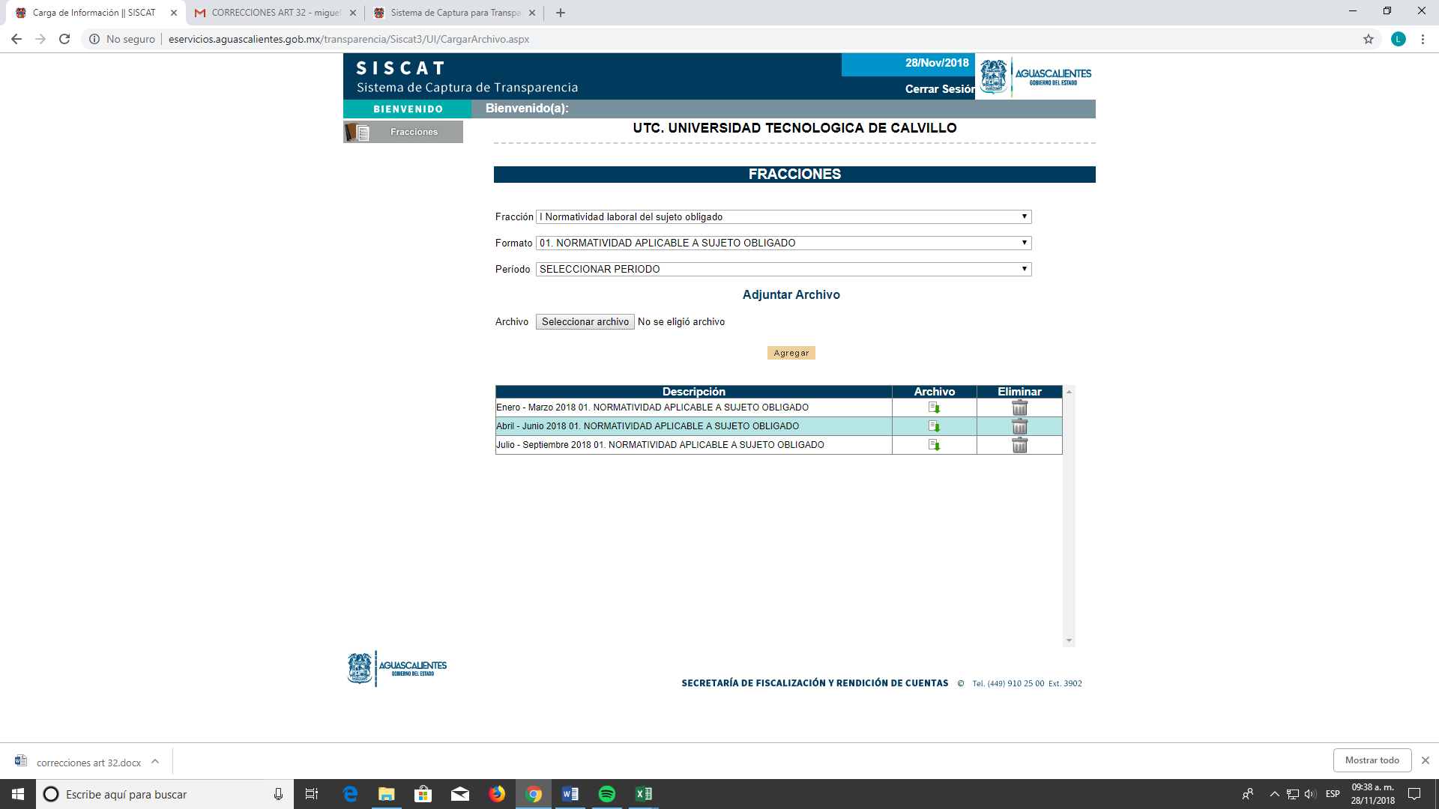
.
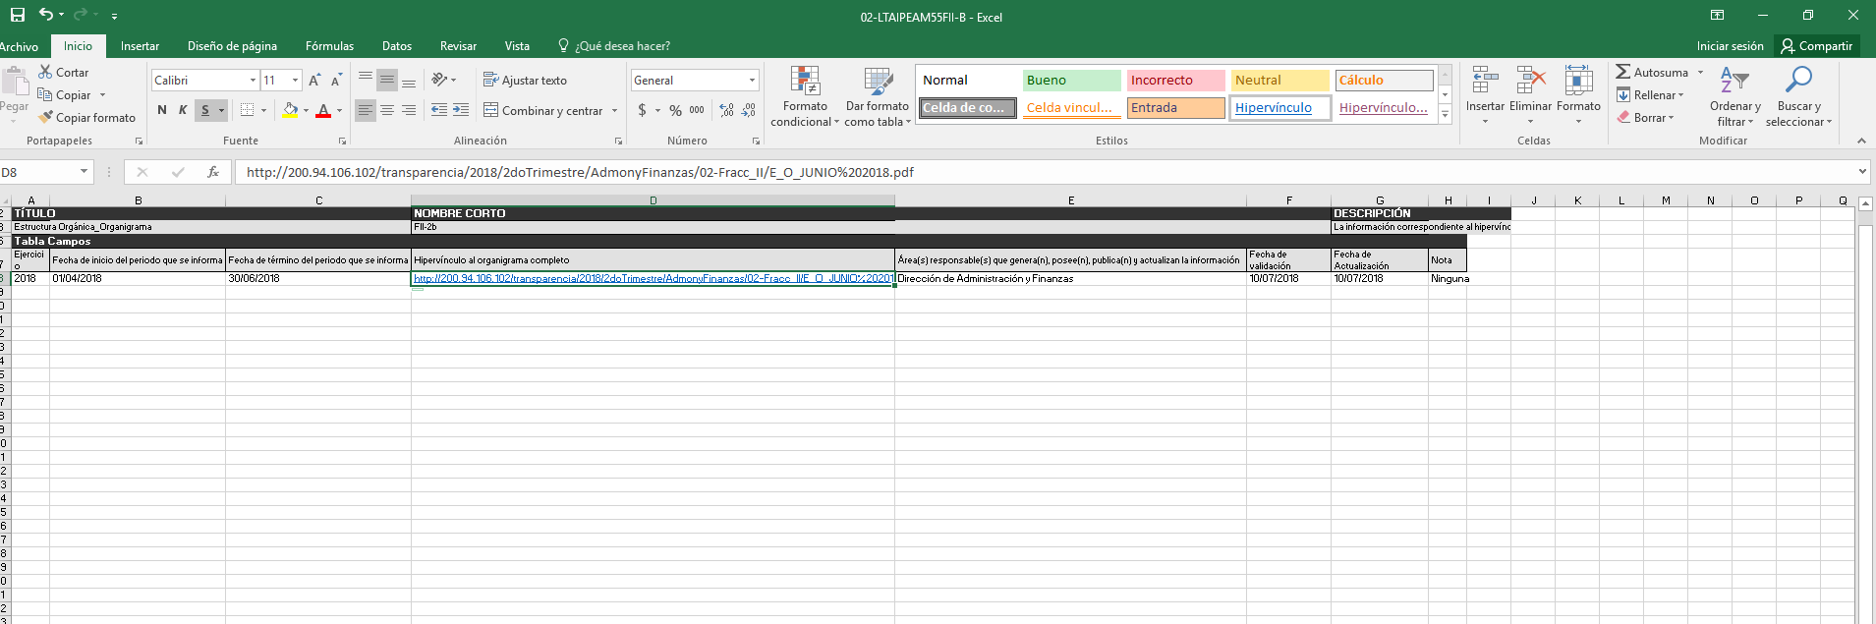
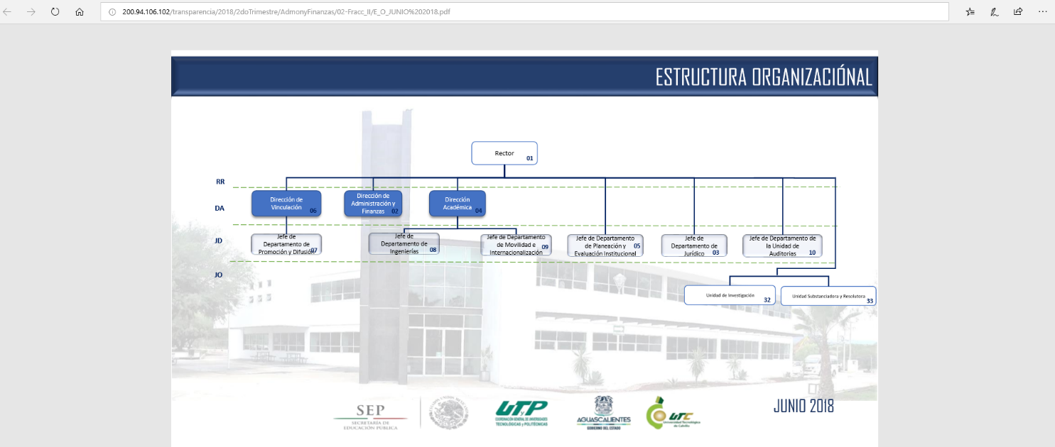
ART. 55- FRACCIÓN II. Estructura Orgánica
NOTA: Se revisó el funcionamiento del hipervínculo y abre el archivo correctamente, se deja únicamente la información recomendada.

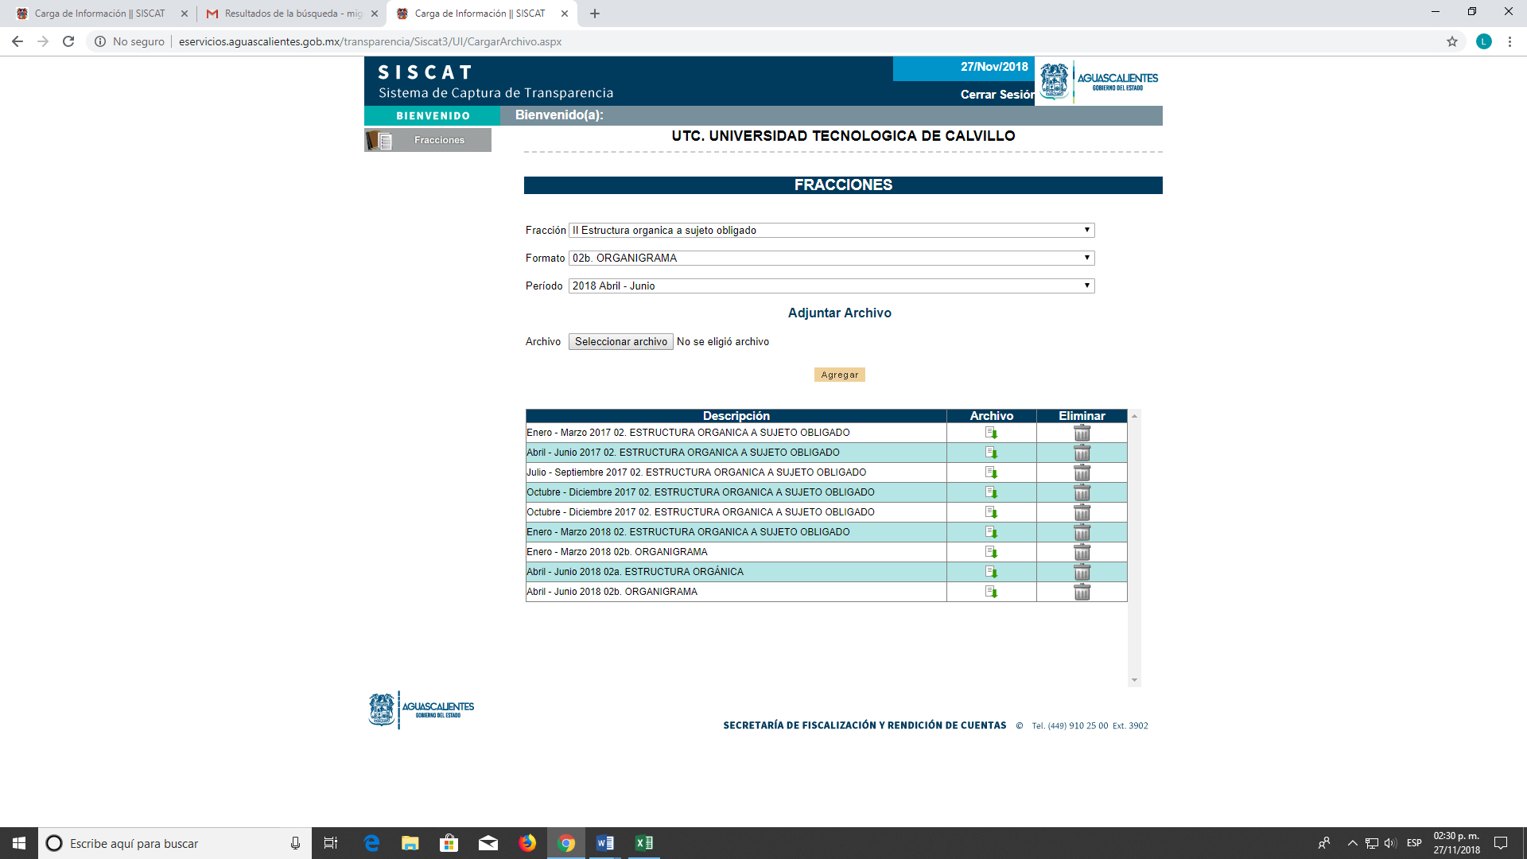

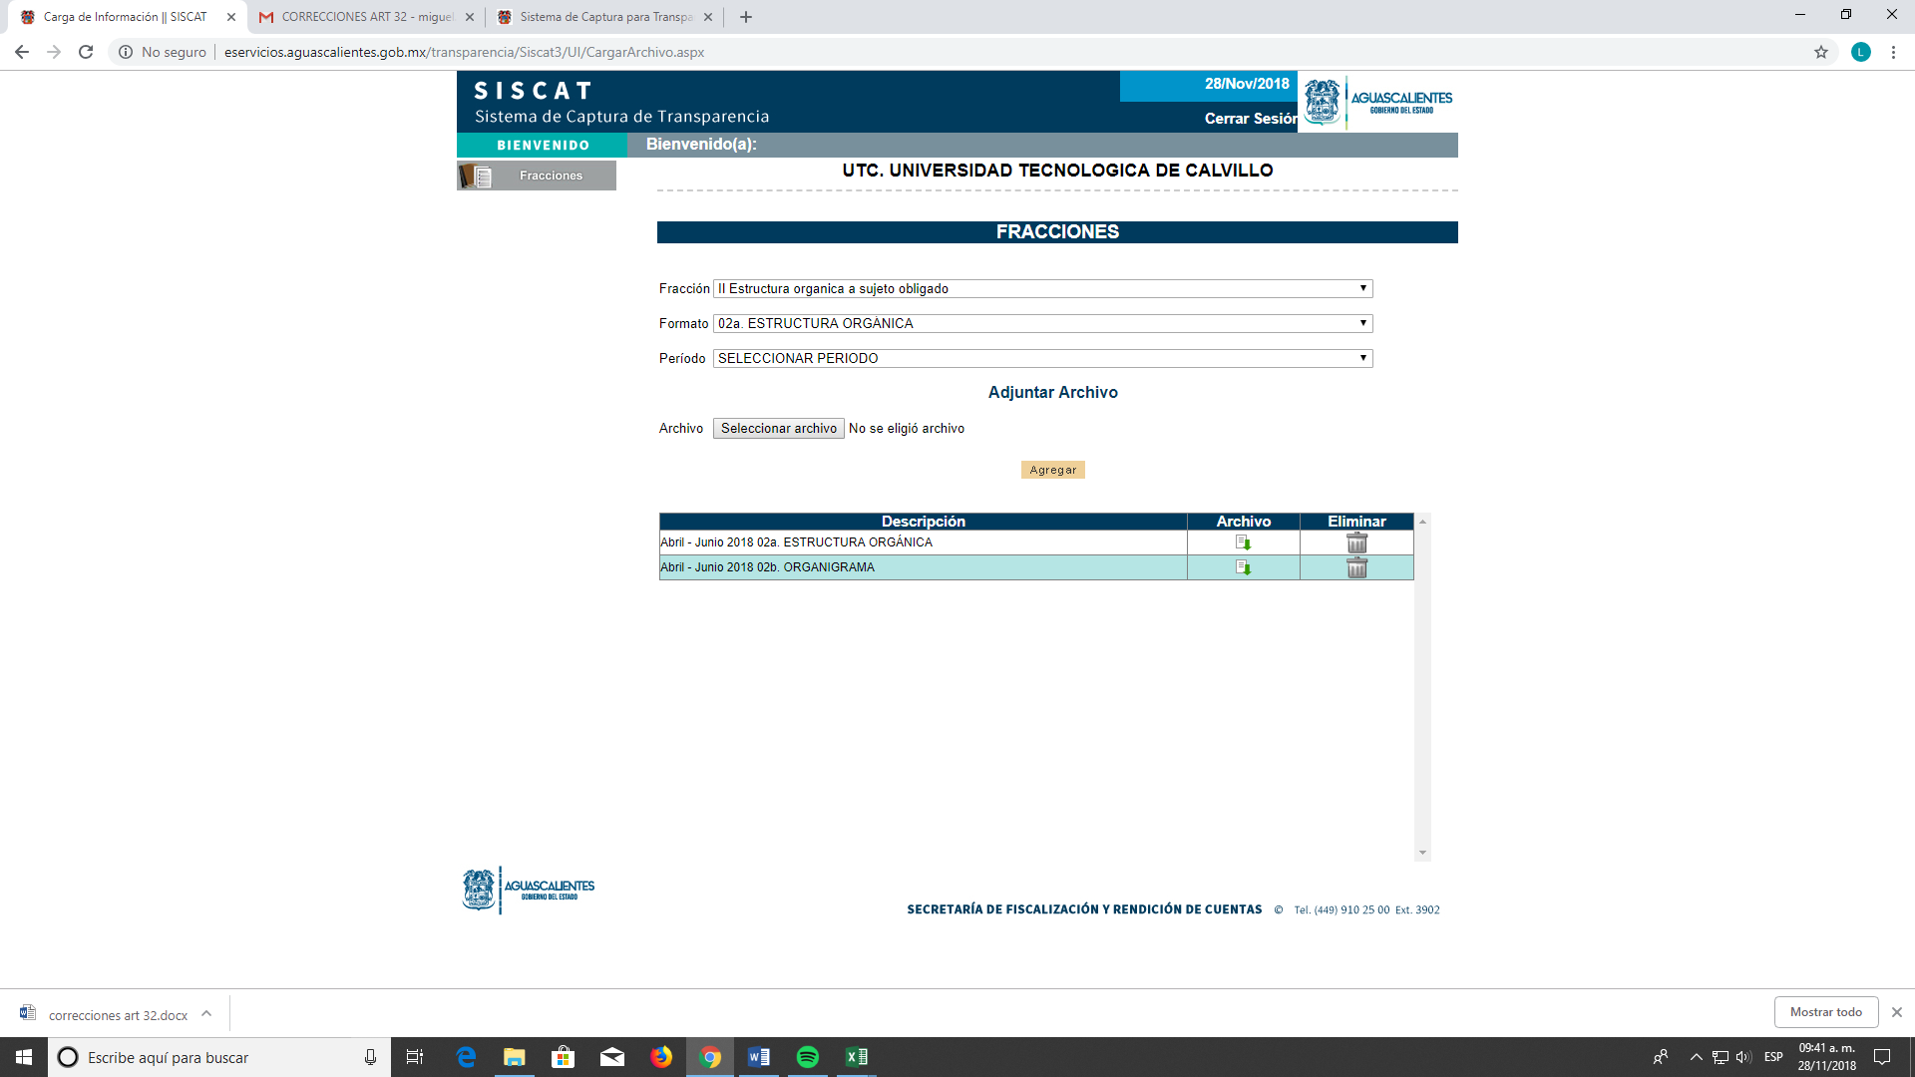
ART. 55 – FRACCIÓN III. Facultades de cada área
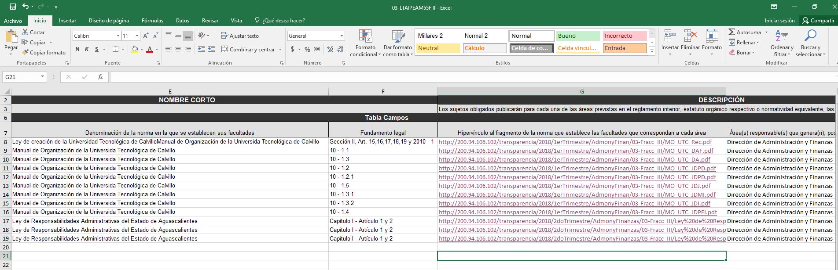
NOTA: Se revisó el funcionamiento de los hipervínculos y abren el archivo sin problema.

ART. 55 -FRACCION IV Metas y Objetivos el hipervínculo si abre, se llenó la tabla secundaria, se revisaron los periodos.
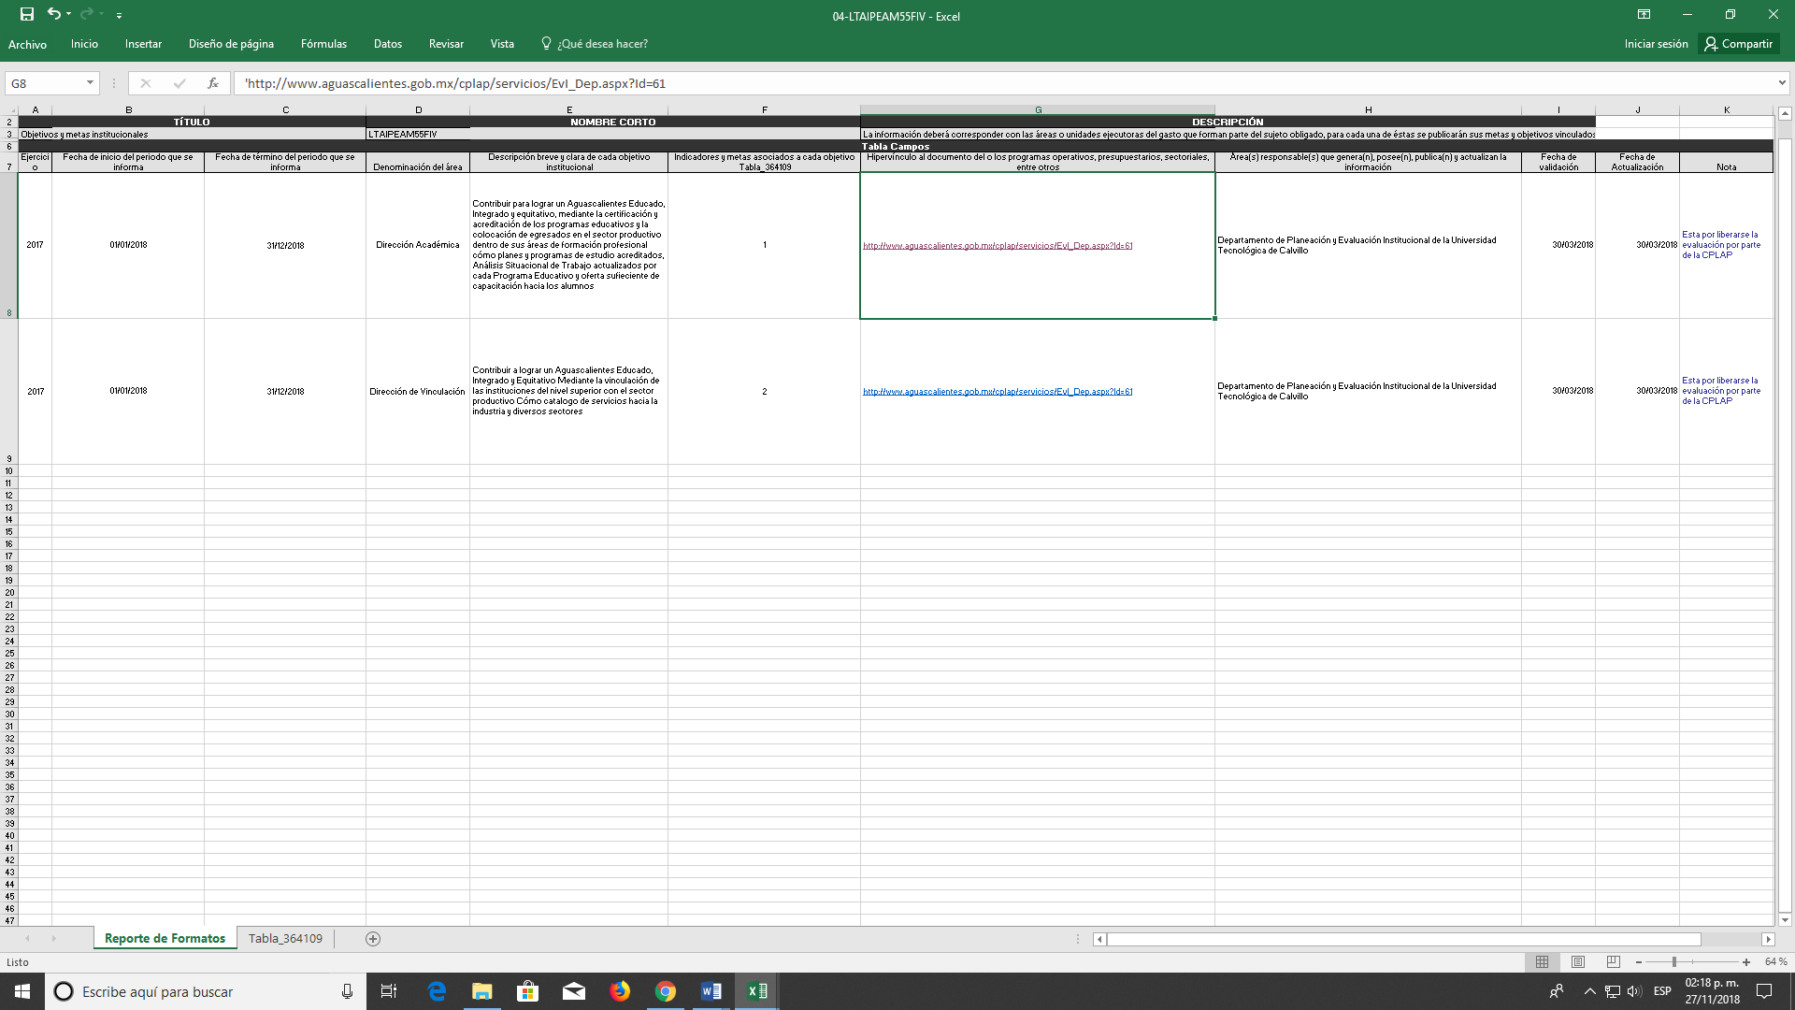
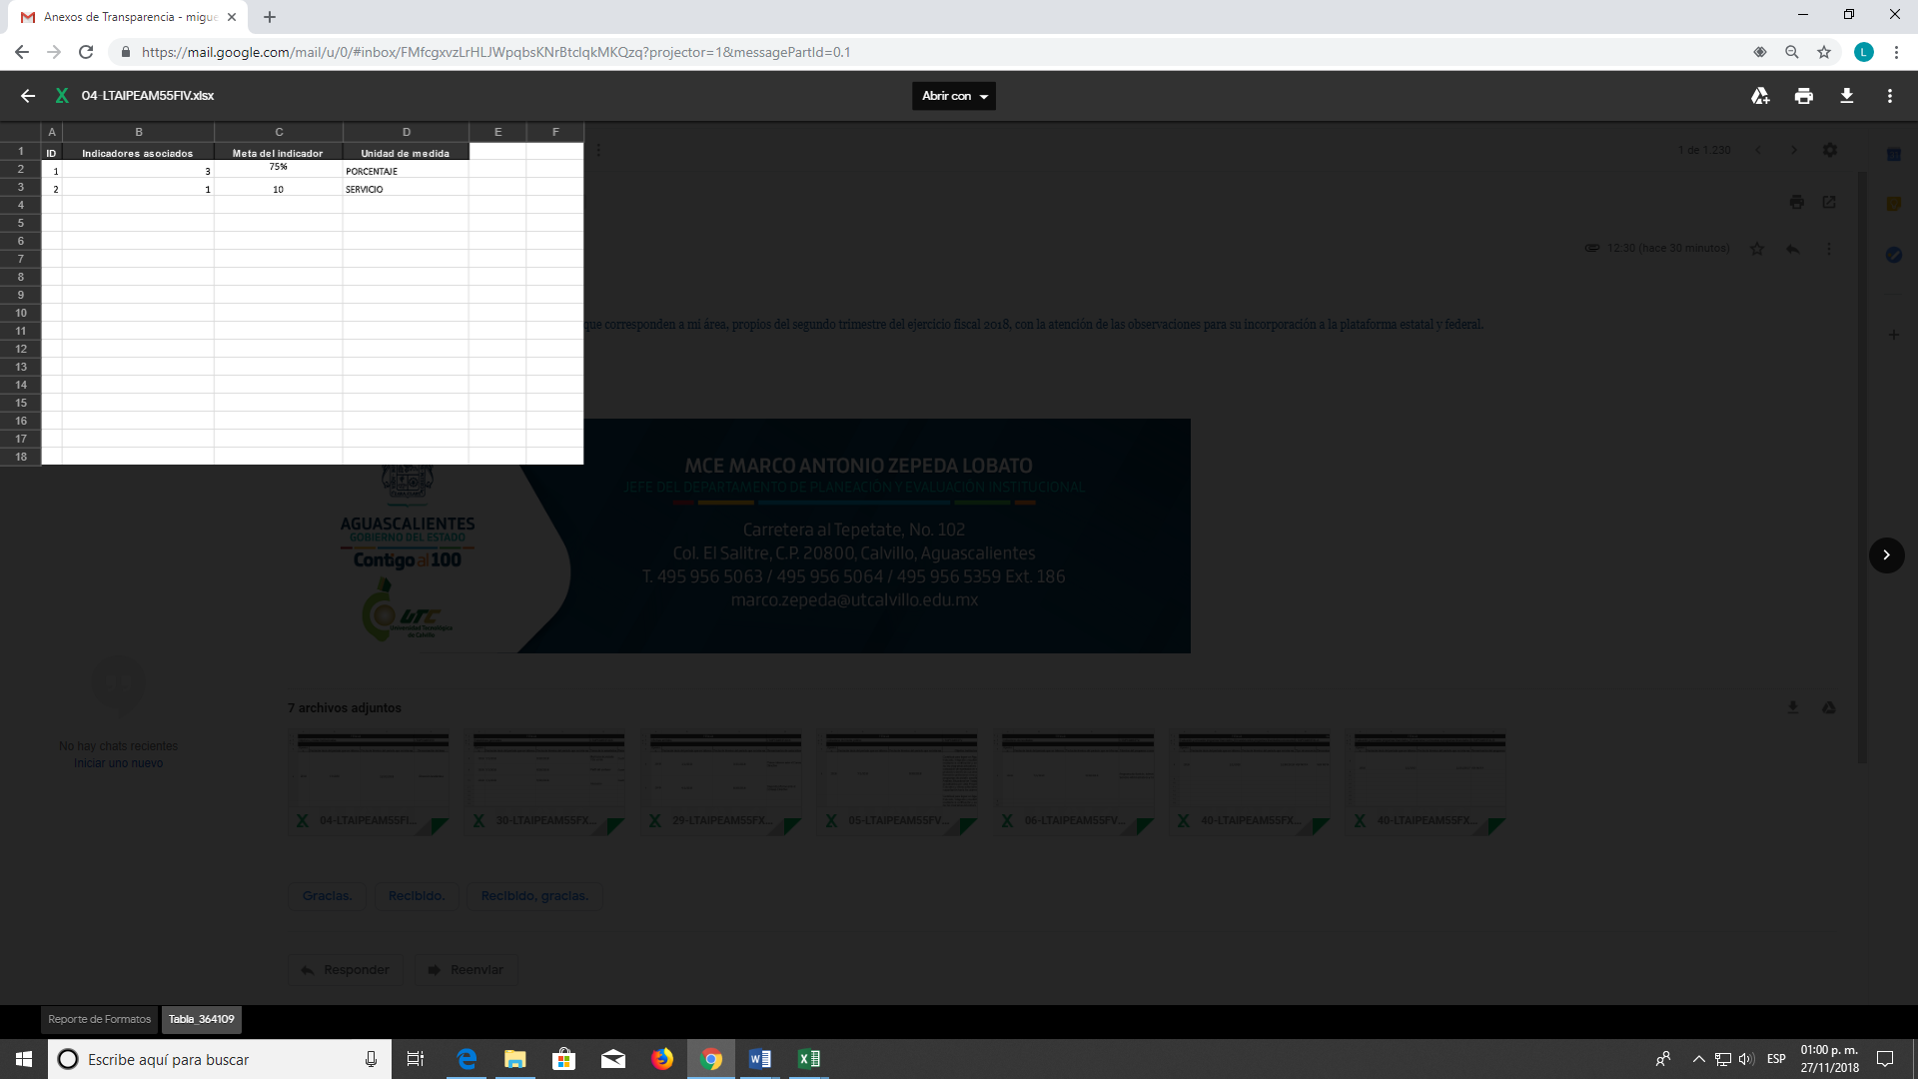
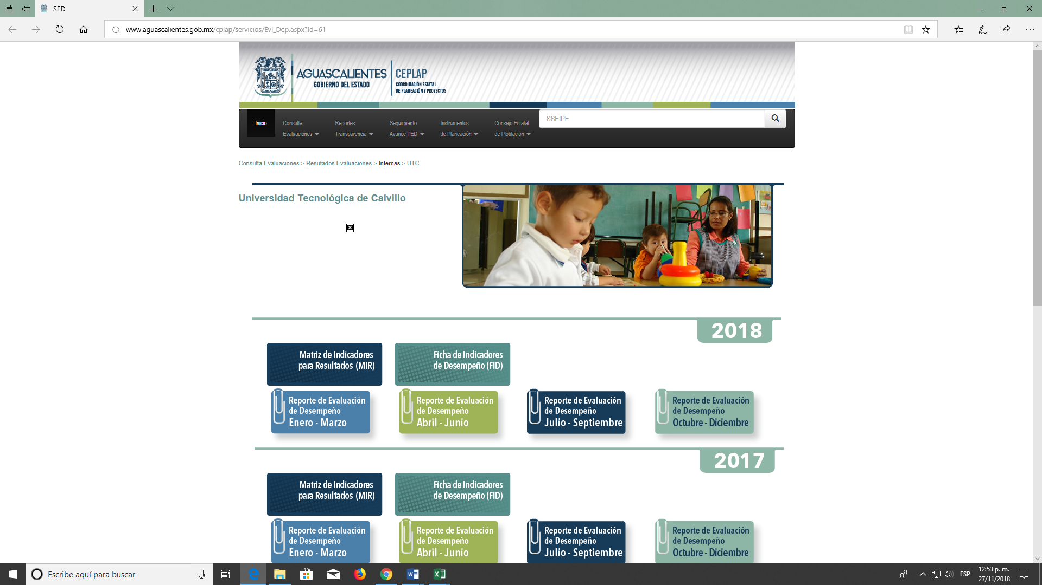

ART. 55- FRACCIÓN VII. Directorio
NOTA: Se subieron los archivos a la plataforma eliminar los archivos anteriores dejando únicamente el archivo con la información vigente.

ART. 55 – FRACCIÓN XIV. Concursos para ocupar cargos
NOTA: Se realizaron algunos cambios en la redacción de la nota.
Antes: DURANTE EL PERIODO QUE SE INDICA NO SE CUANTA CON NINGUNA CONVOCATORIA
Actualización: Durante el periodo que se informa la institución no ha recibido solicitudes y/o vacantes para ocupar puestos públicos por lo tanto no se han realizado convocatorias a concursos.
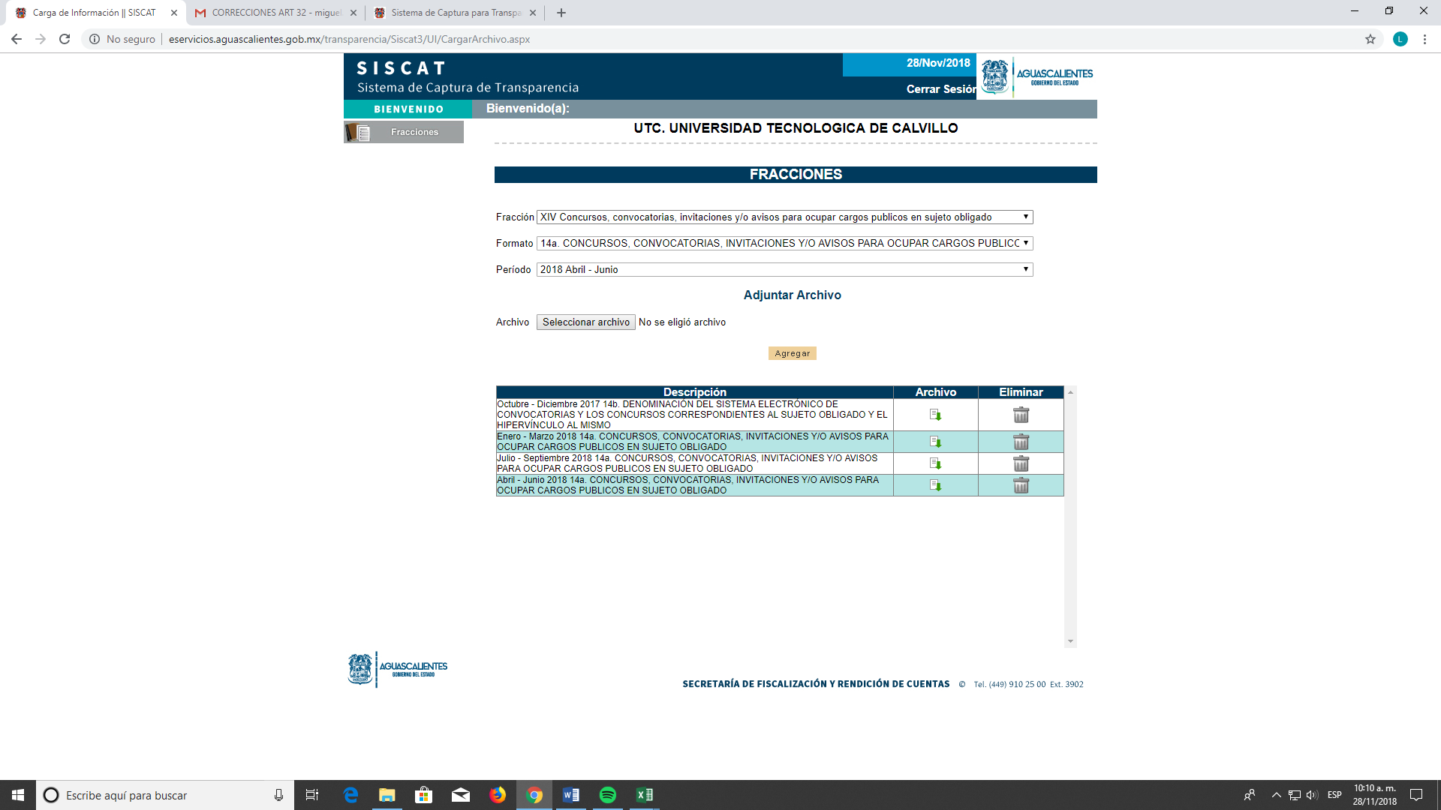
ARTICULO 55 FRACCIÓN- XIX.- Se agregaron los servicios en materia de acceso a la información pública y protección de datos personales, además se justificó la falta de información en base al artículo de 19 de la Ley General y se actualizo la vigencia.

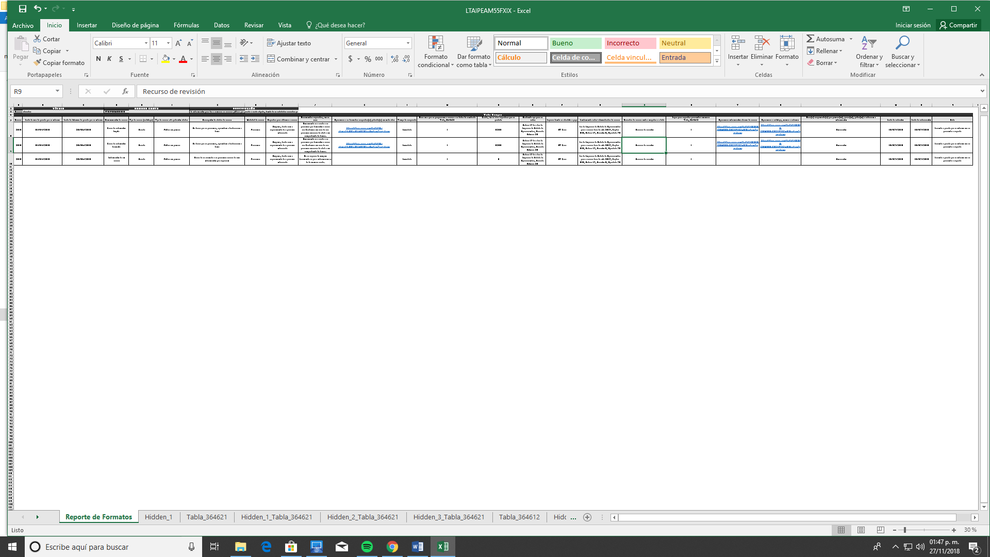
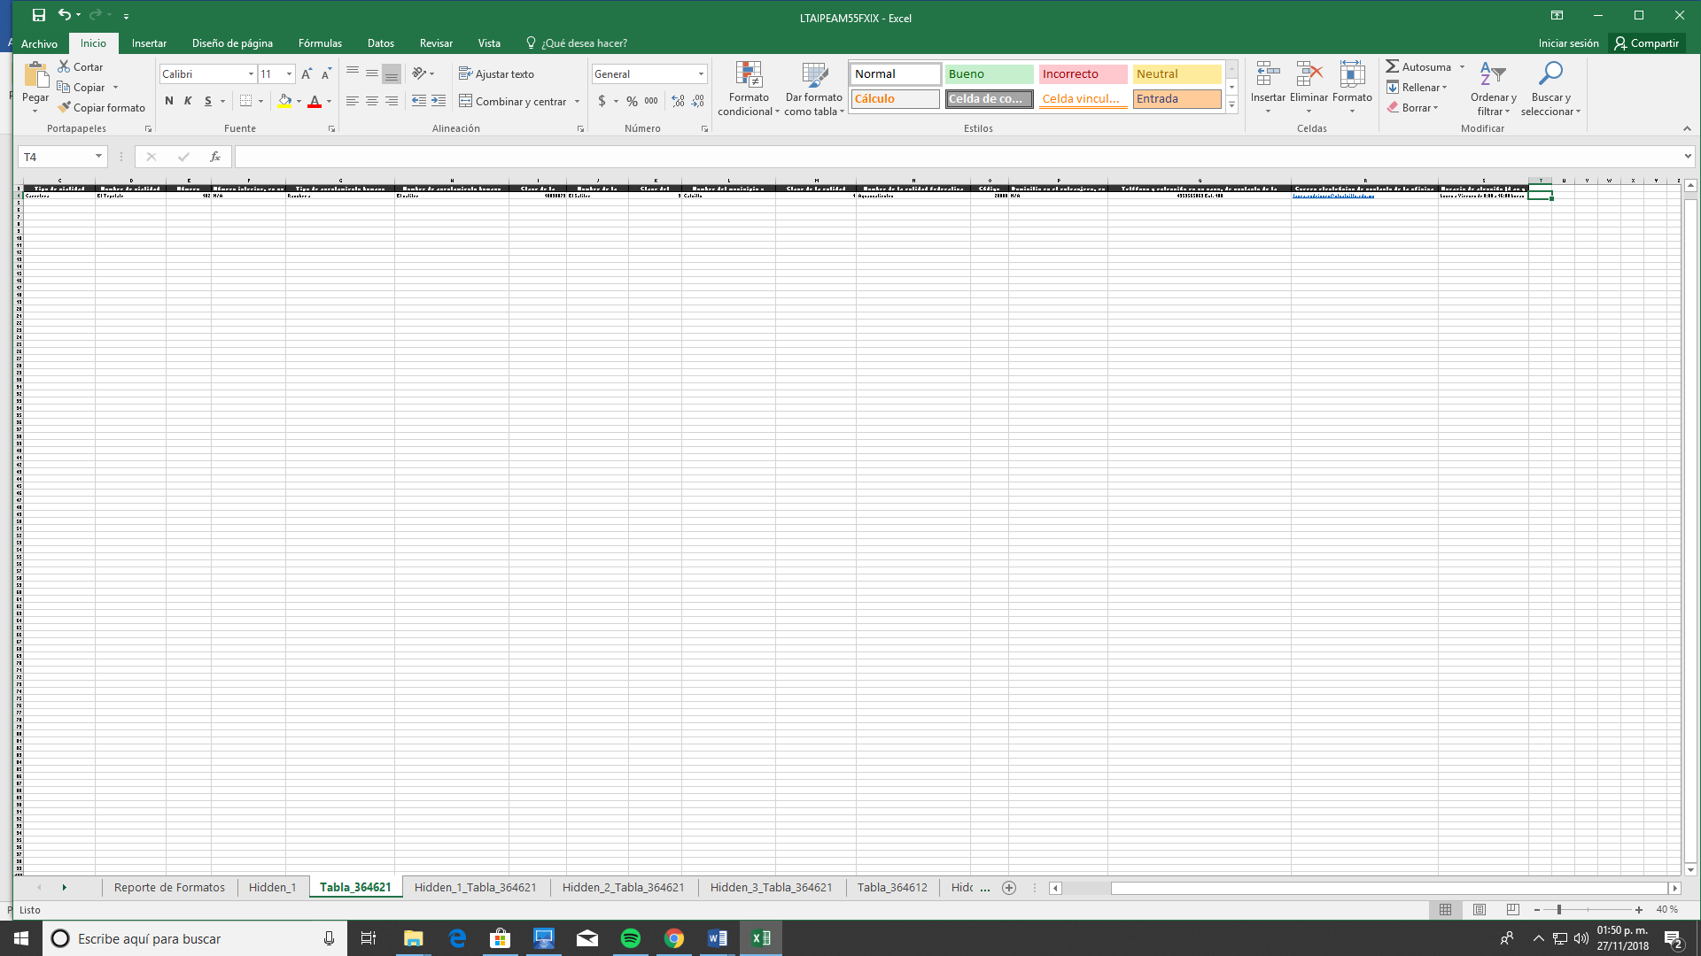
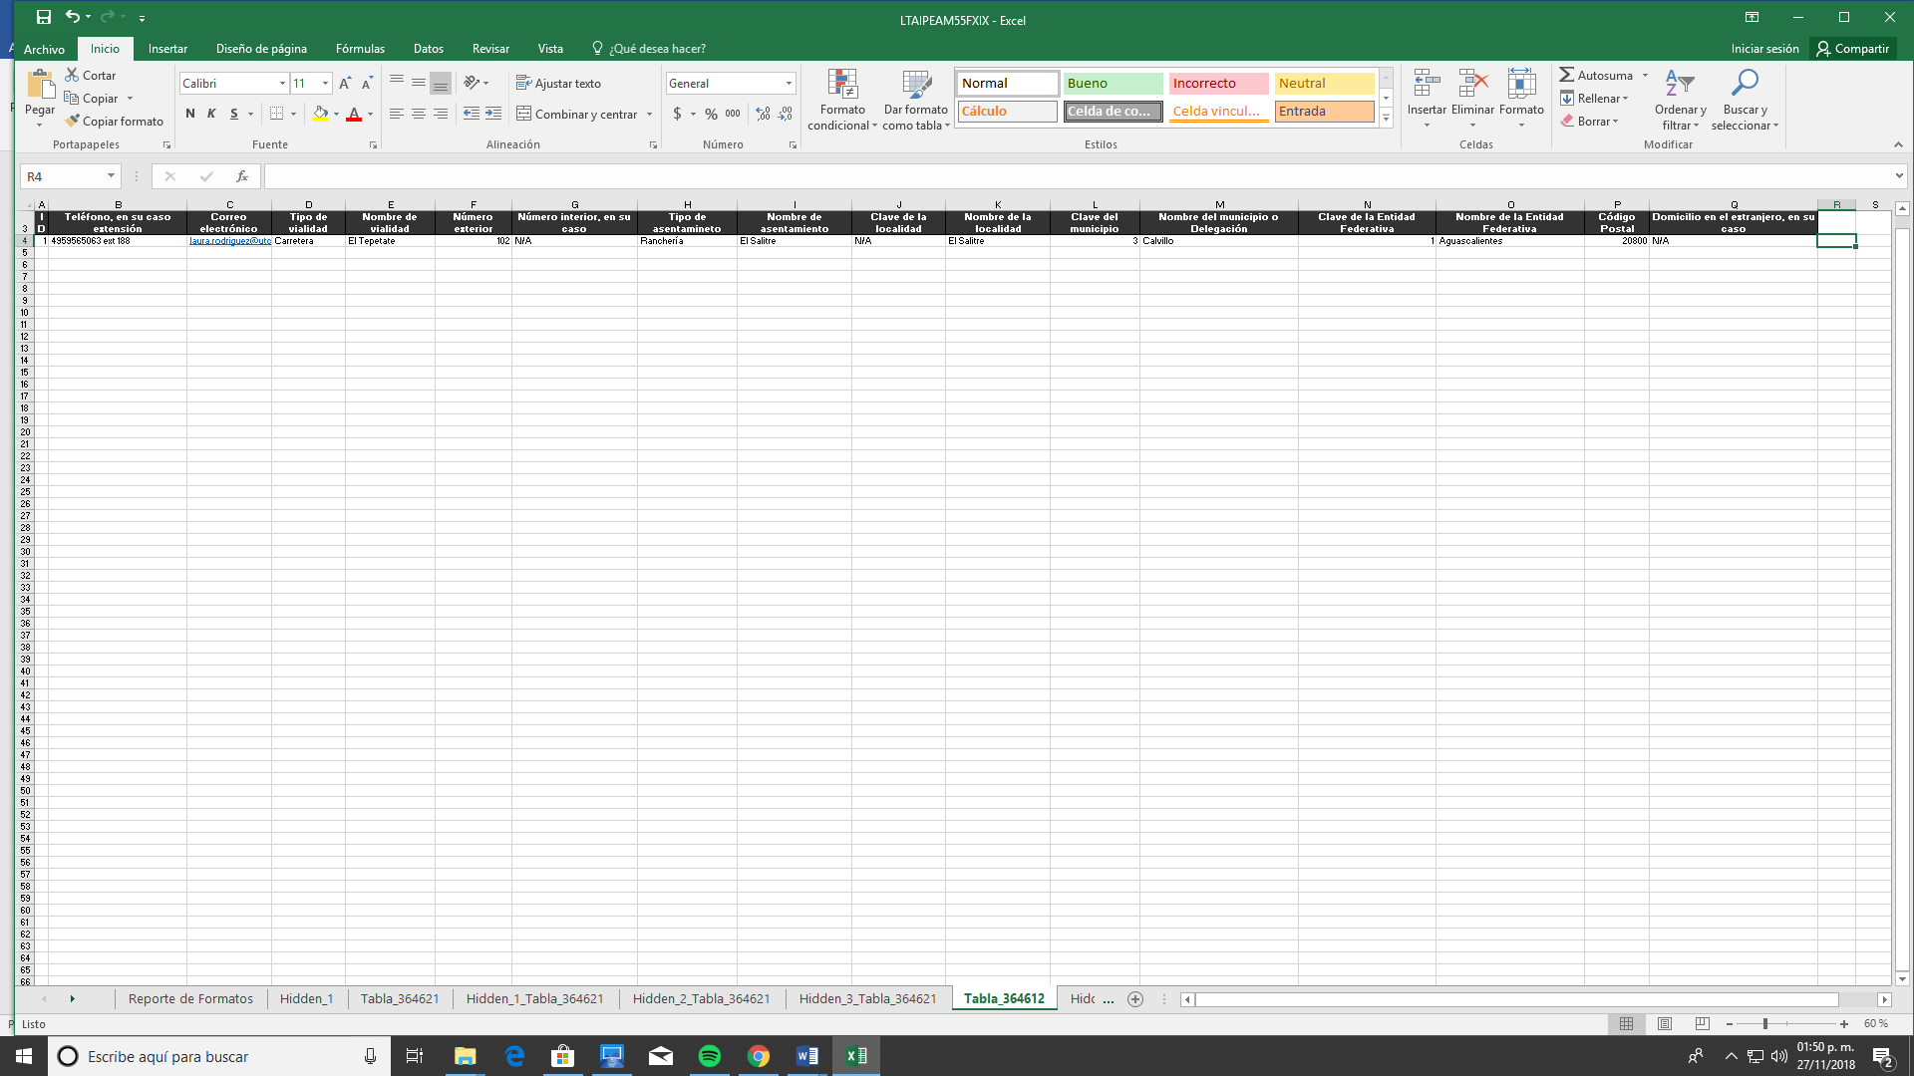
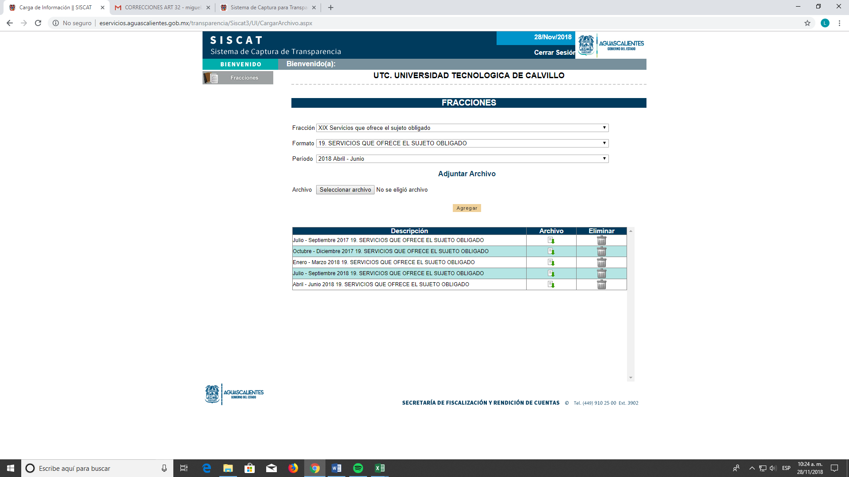

ARTICULO 55 FRACCIÓN-XX.-Se agregó los trámites en materia de acceso a la información pública y protección de datos personales, se creó un hipervínculo al 2do trámite, se justifica la falta de información conforme al artículo 19, se genera el ID y se reporta en la tabla secundaria, se señala en fundamento del trámite, se justifica la ausencia de información.

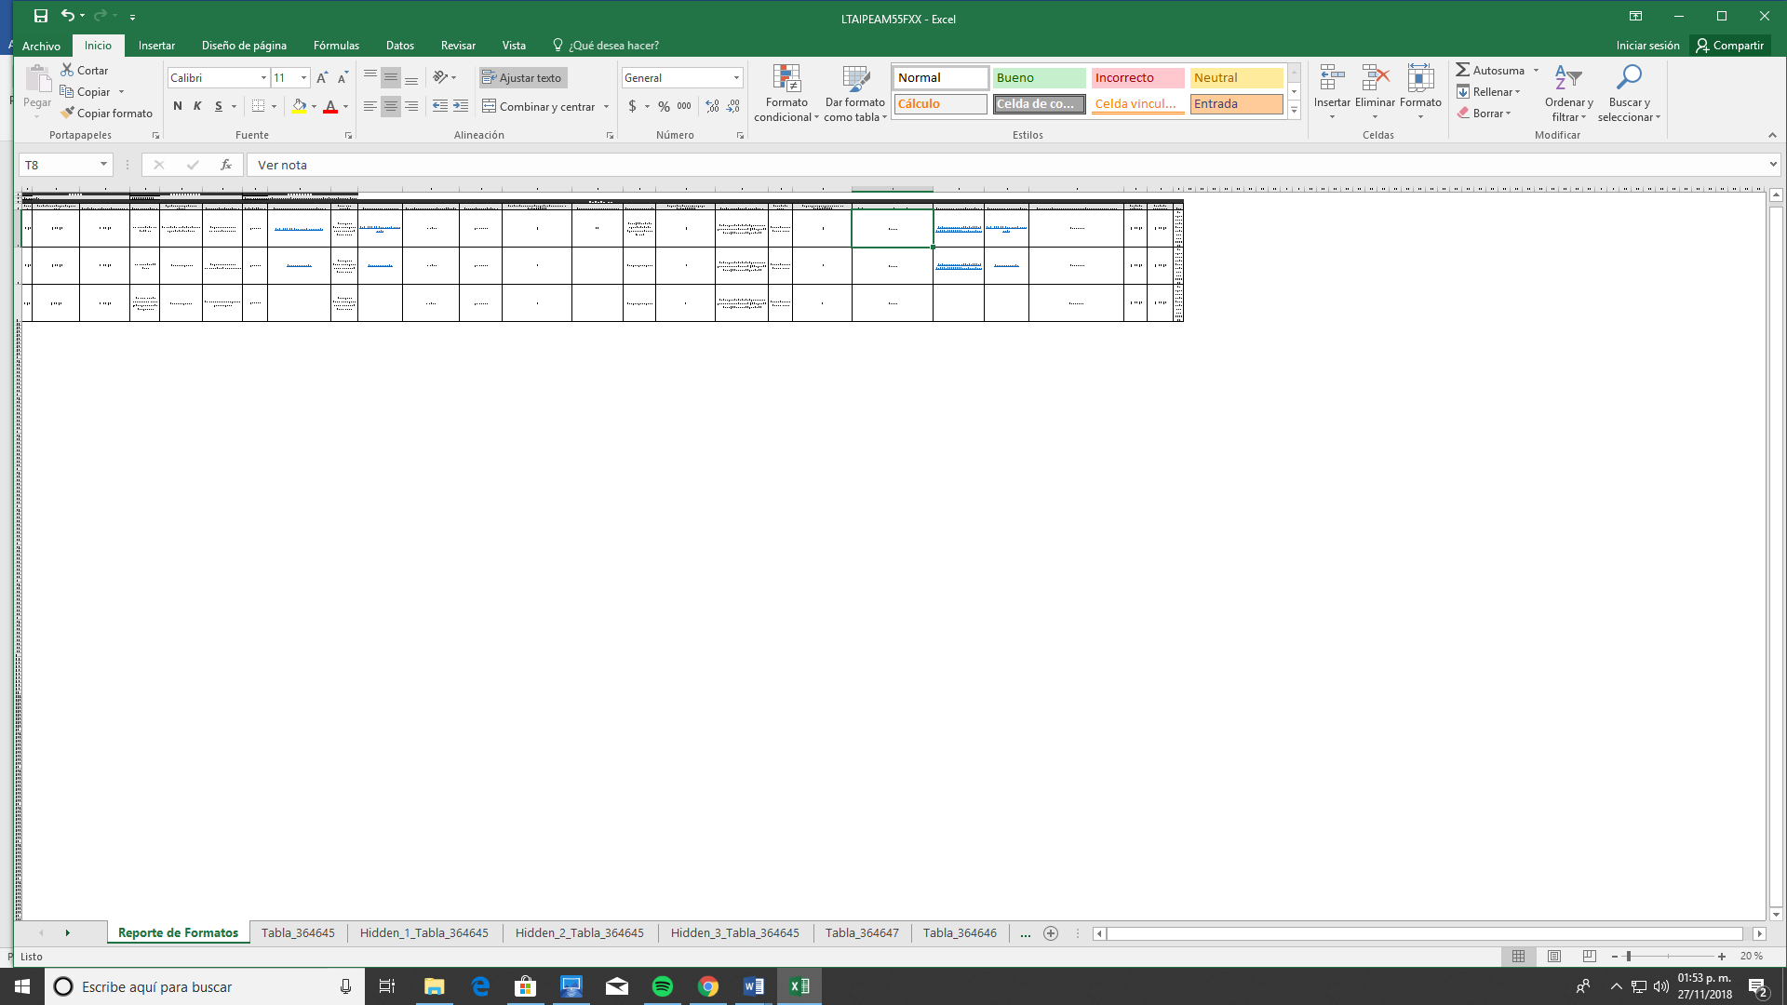

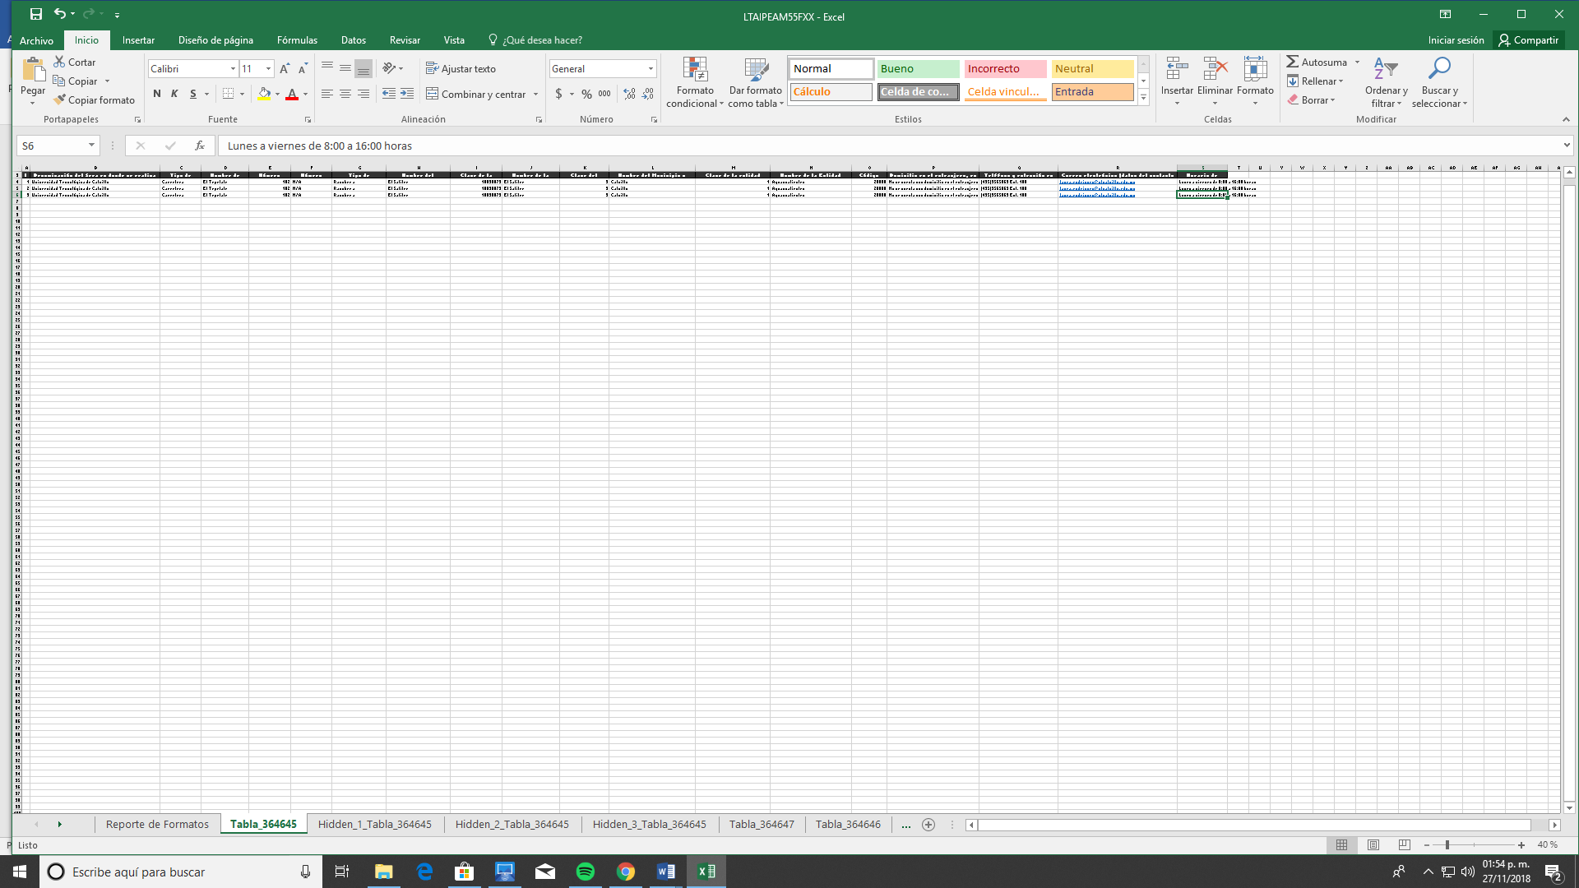
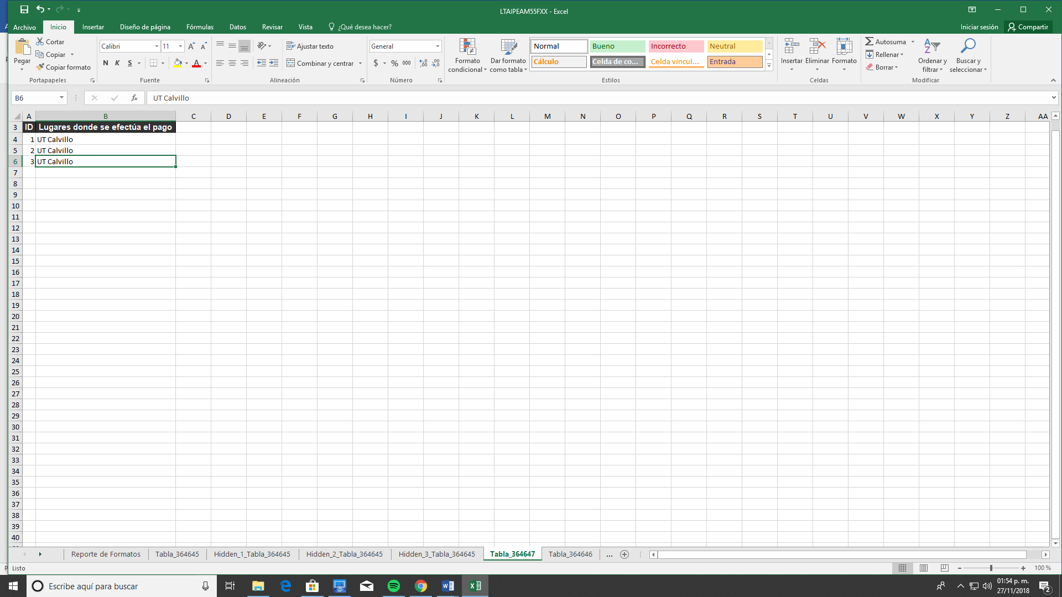
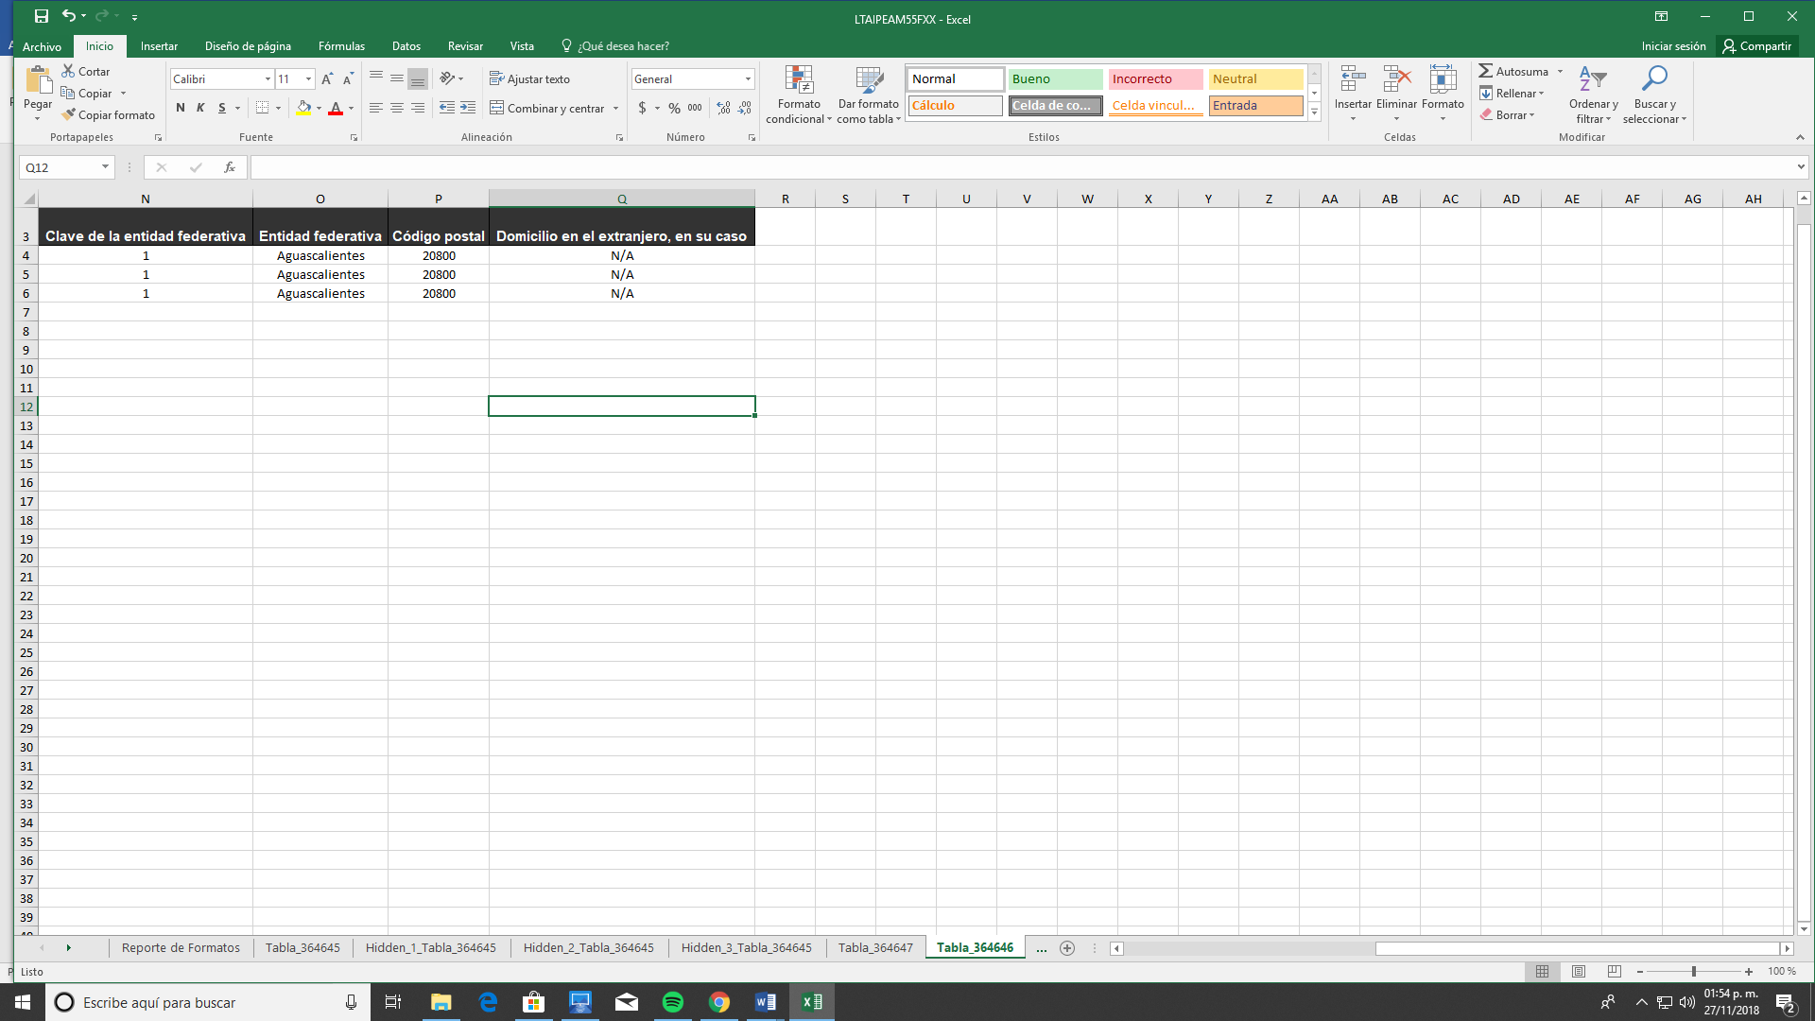
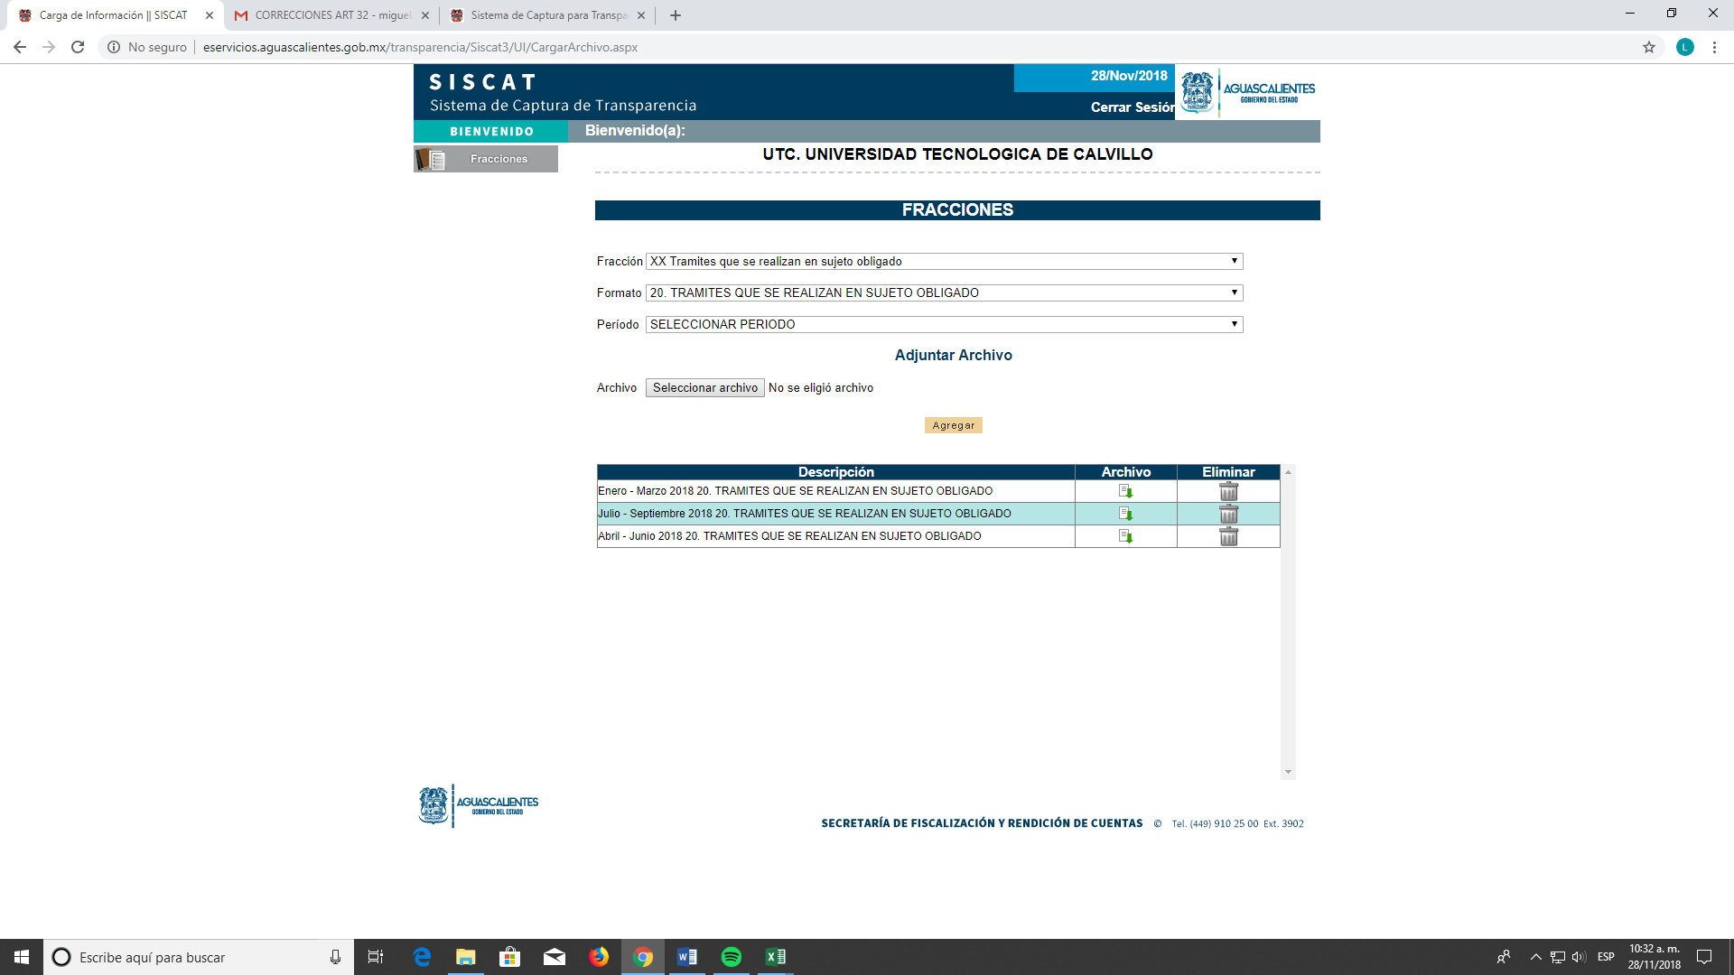
ARTICULO 55 FRACCIÓN- XXI A, Se revisaron hipervínculos están en funcionamiento, se verifico la información y se revisaron las fechas que no fueran extemporáneas.
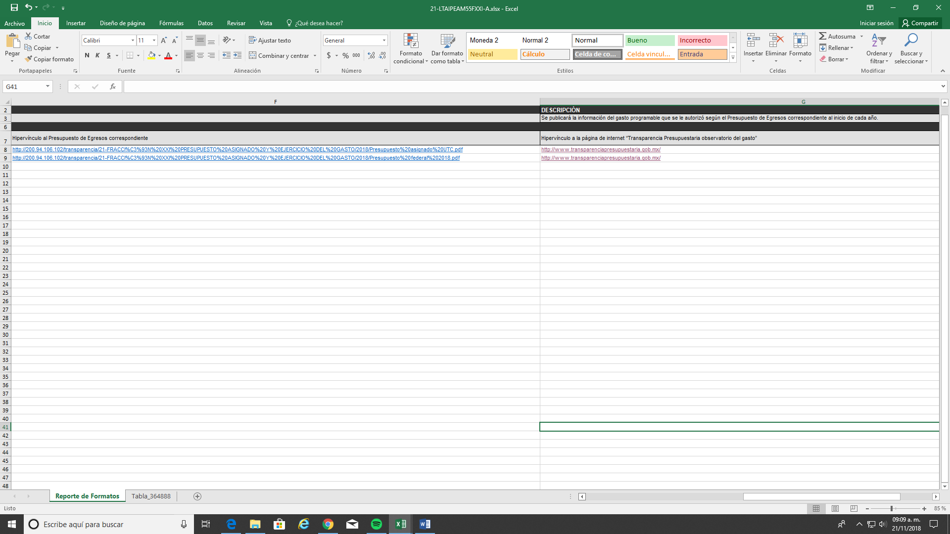

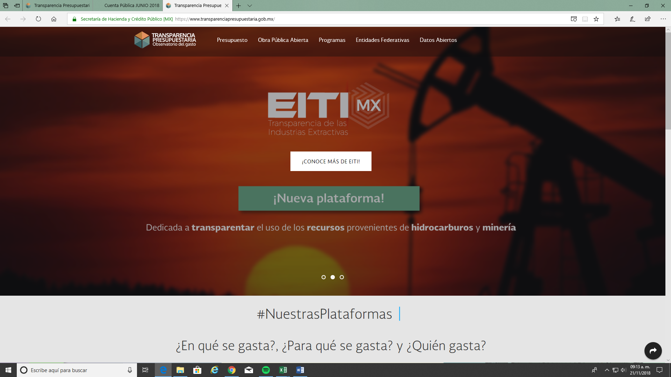

ARTICULO 55 FRACCIÓN-XXI –INCISO B
Se revisaron los hipervínculos y se encuentran habilitados y si abren el documento.

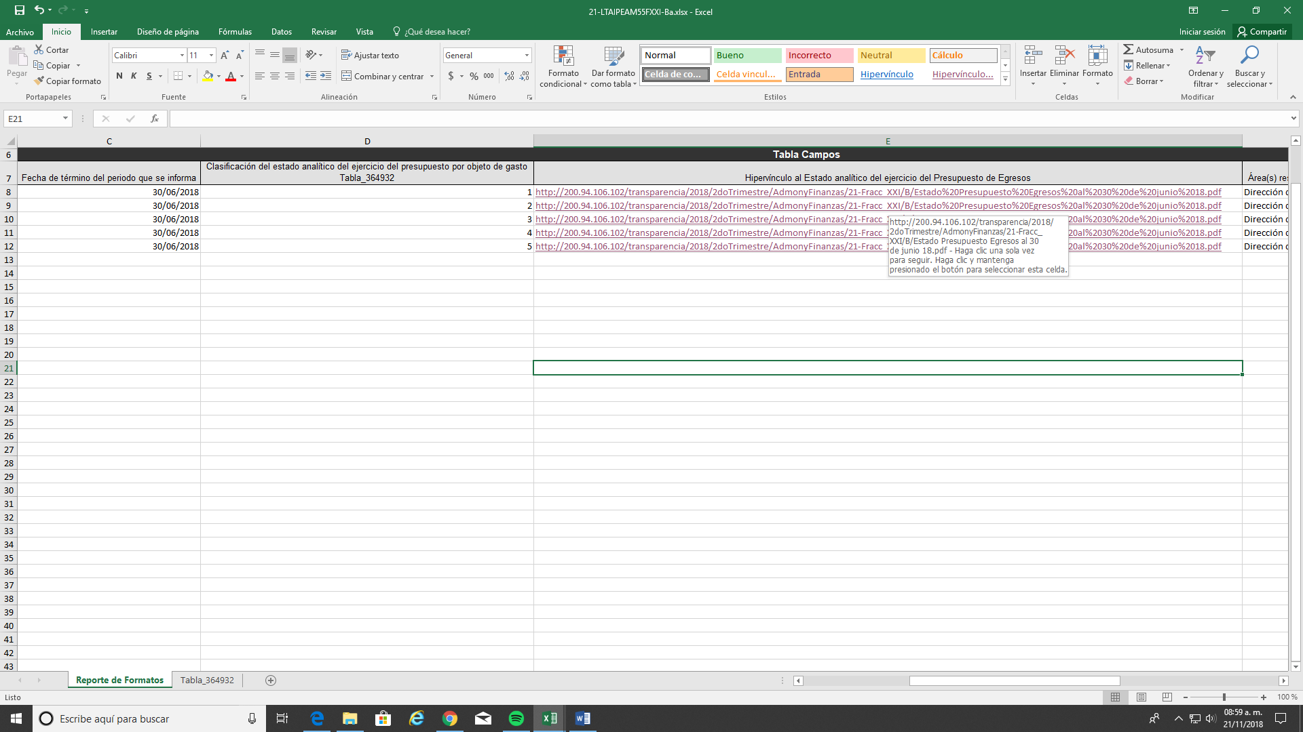

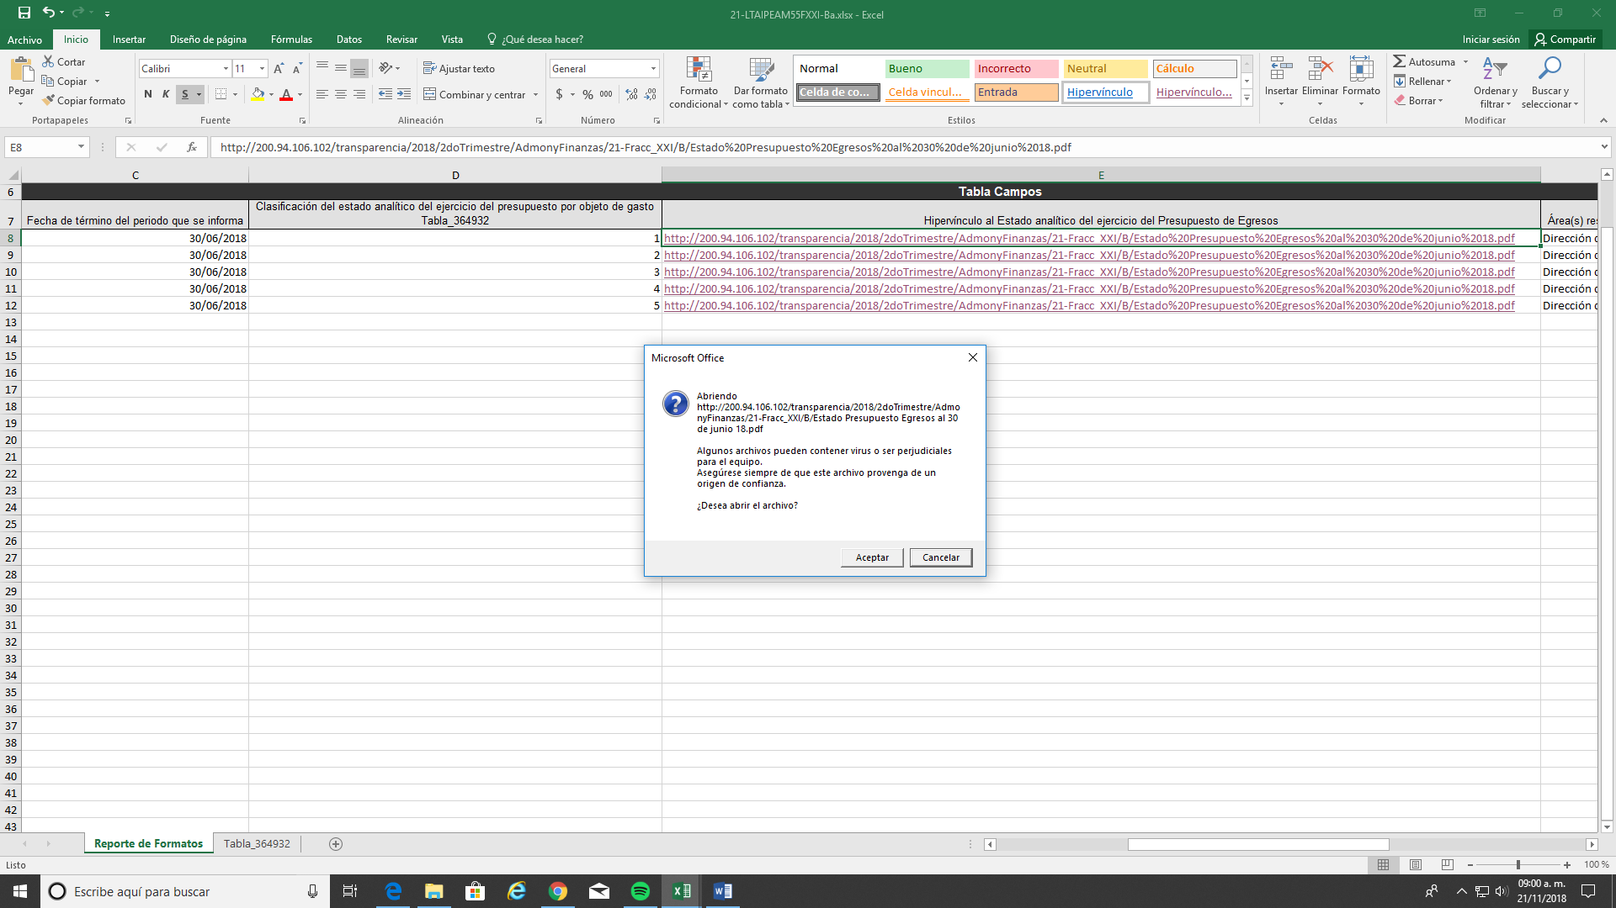

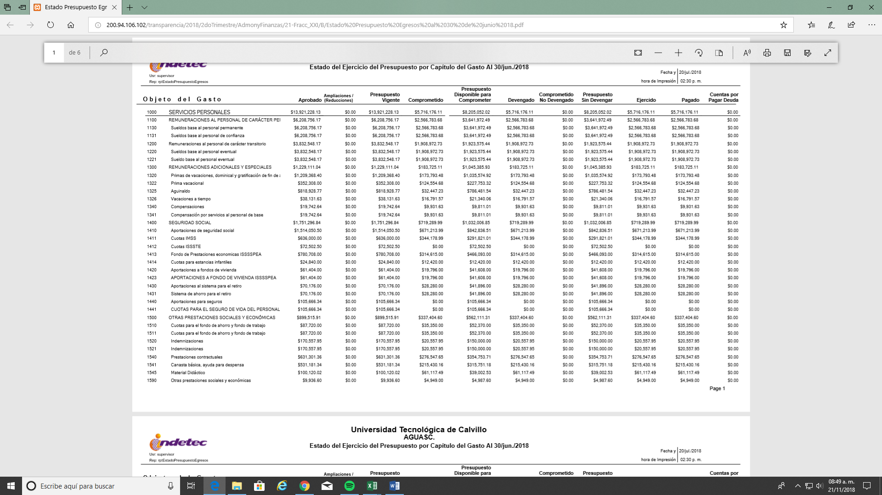

ARTICULO 55 FRACCIÓN-XXI –INCISO C
Se cambió el hipervínculo que remite a la página de la Universidad Tecnológica de Calvillo, donde se publica la Cuenta pública consolidada.
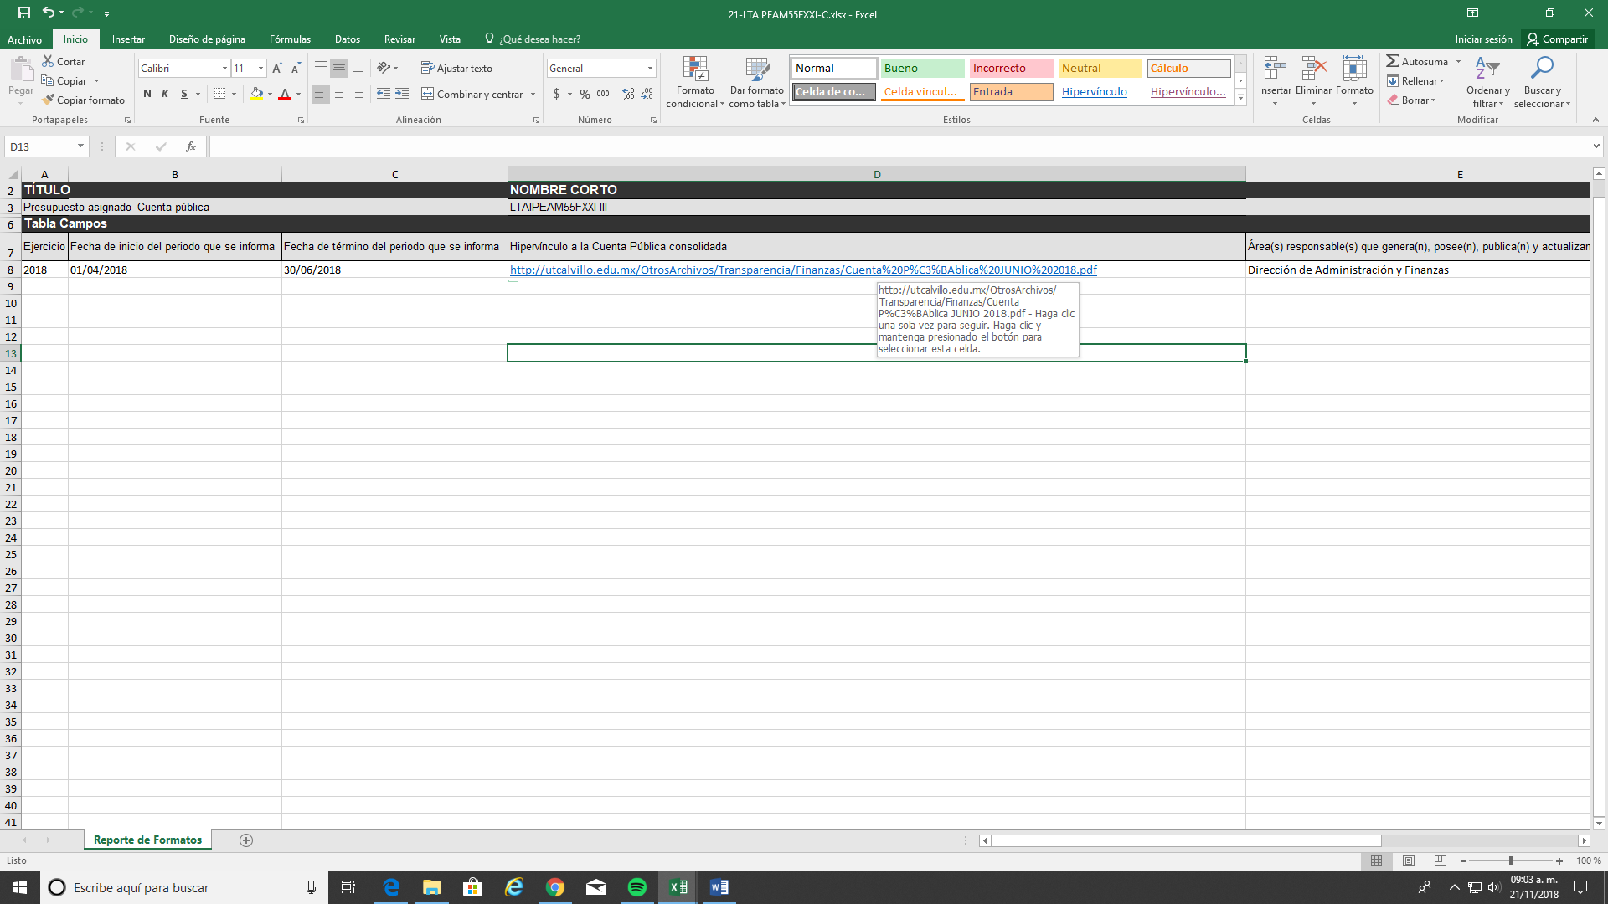

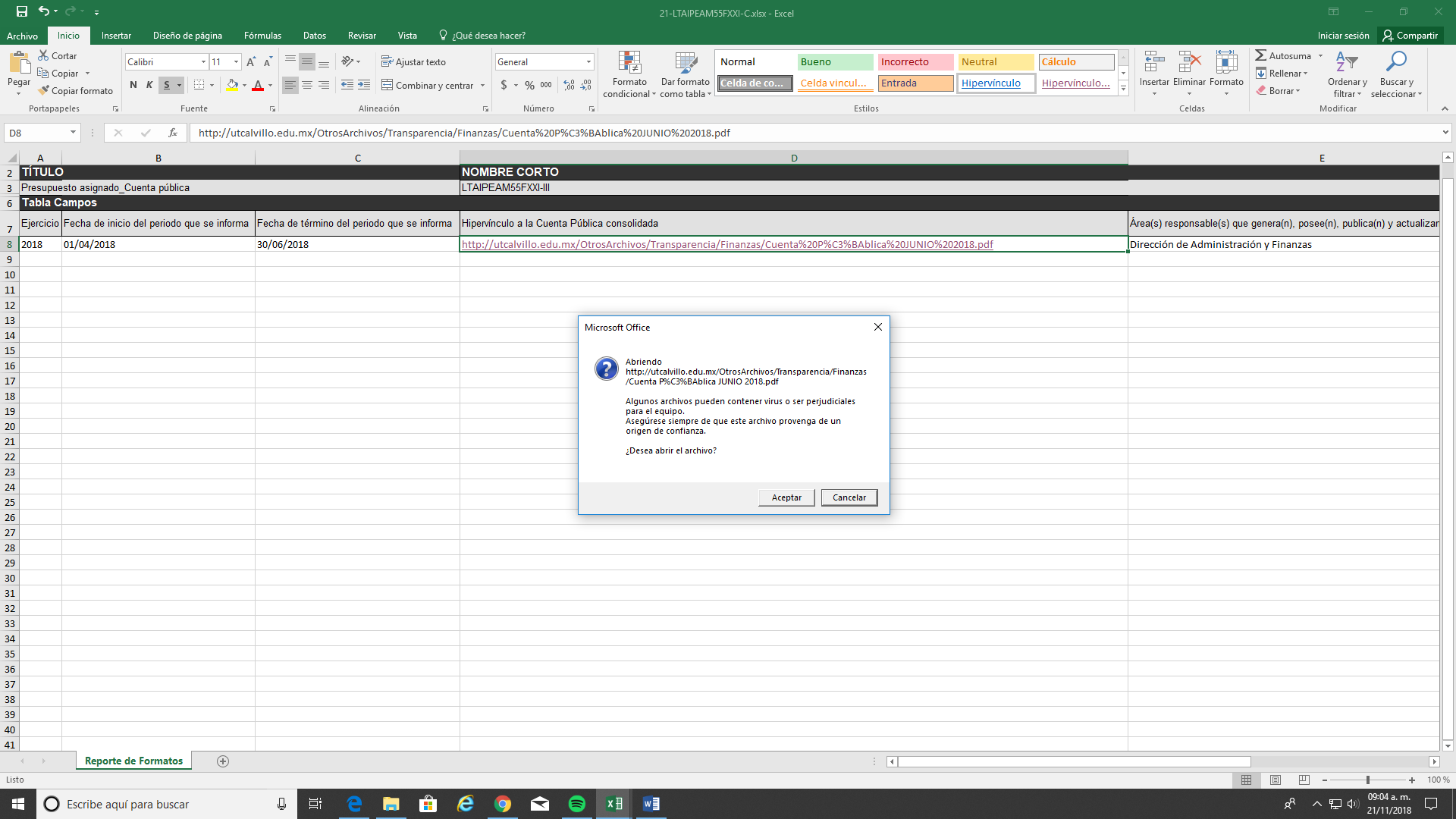

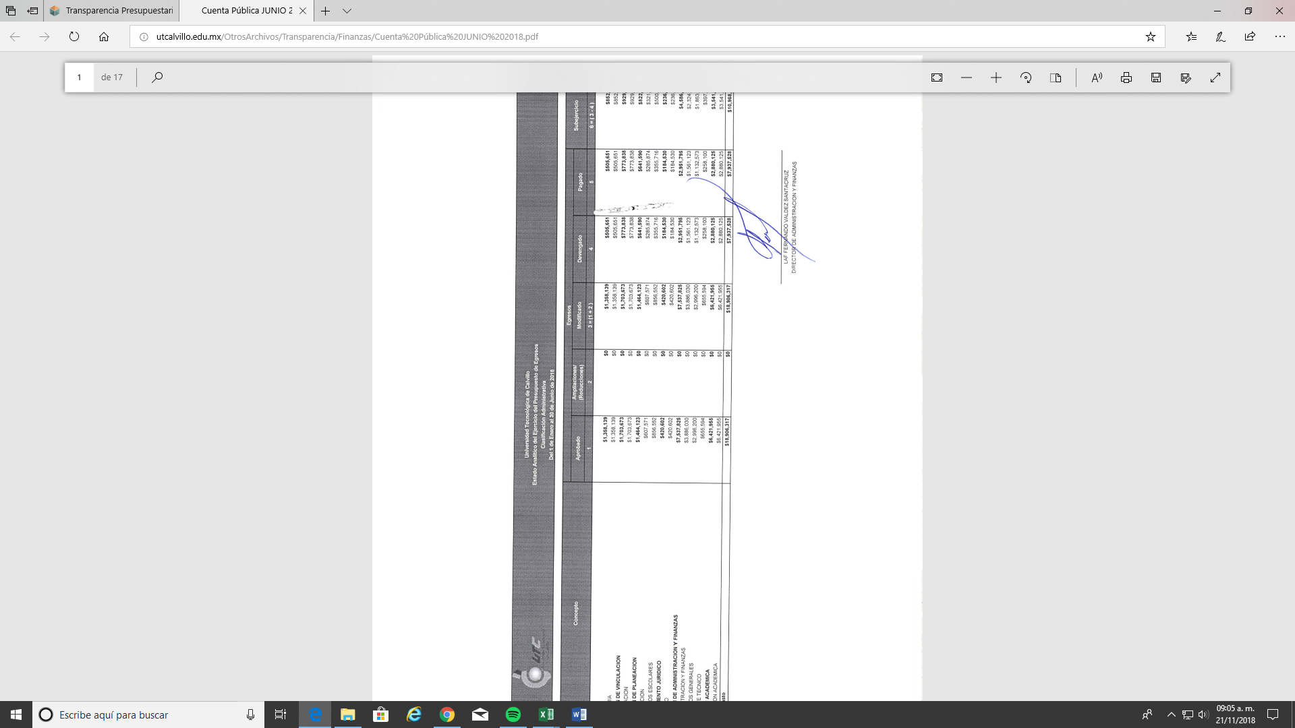

ARTICULO 55 FRACCIÓN-XXIII.- Se descargó el formato A denominado enero - diciembre 2018. Al abrirlo se percató que es el formato C de la Fracción XXIII, Ajustar el texto a las celdas, No justificó la ausencia de la información, Si es una persona física, se deja en blanco la columna de Razón Social, Los hipervínculos no pueden abrir el contrato, Se descargó el formato C denominado abril - junio 2018. Al abrirlo se percató que es el formato D de la Fracción XXIII.
Se descargaron y llenaron los formatos correspondientes a cada una de las subcategorías, se ajustaron las celdas al texto, se justifica la ausencia de información, se hizo la configuración adecuada para abrir los hipervínculos, Se descargaron y llenaron los formatos correspondientes a cada una de las subcategorías.
ARTICULO 55 FRACCIÓN-XXIII I

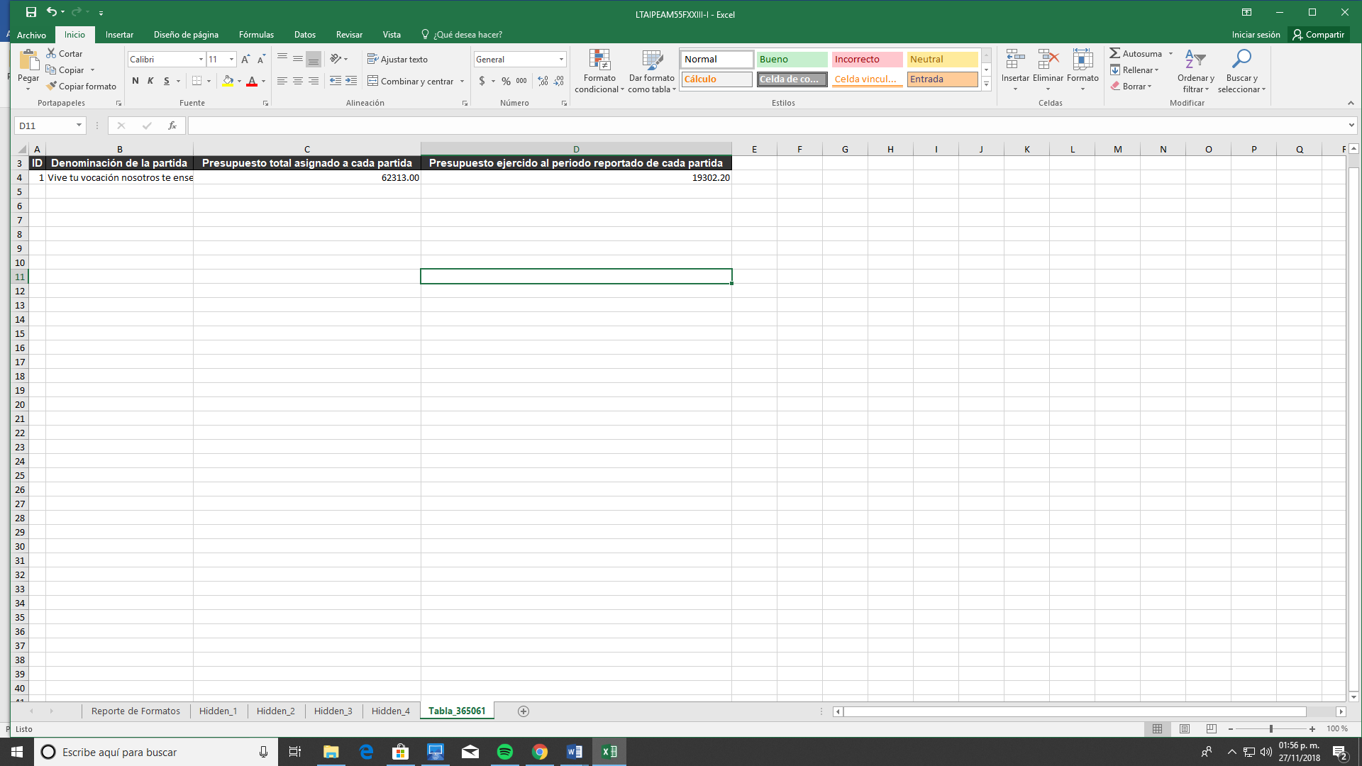

ARTICULO 55 FRACCIÓN-XXIII-II
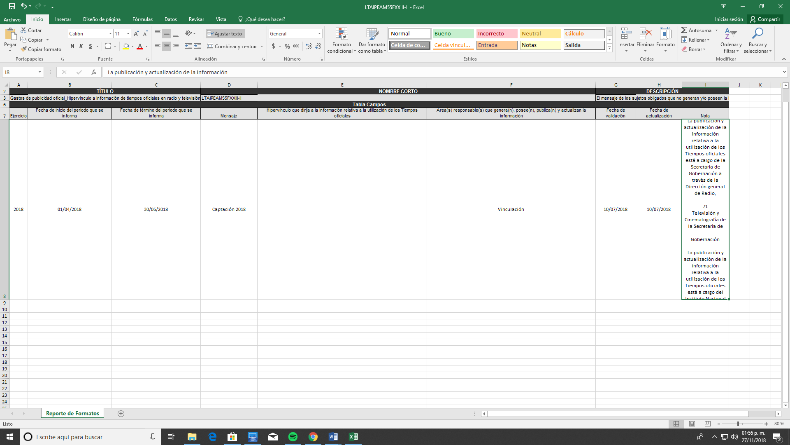

ARTICULO 55 FRACCIÓN-XXIII- B

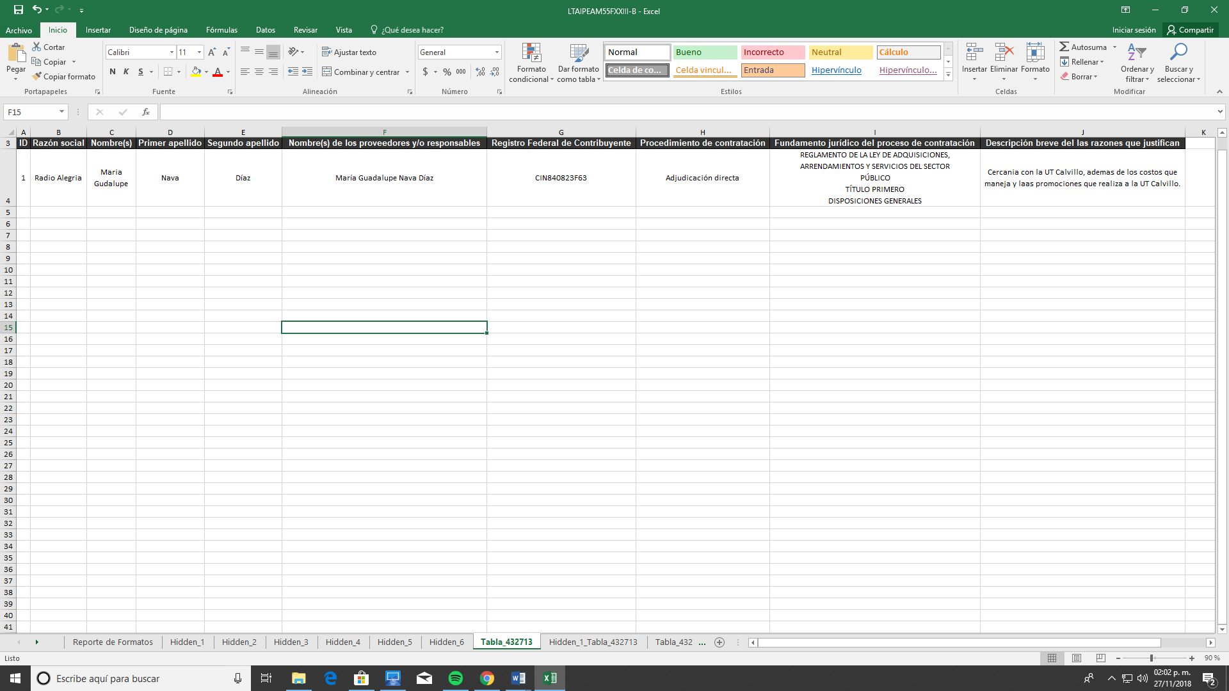
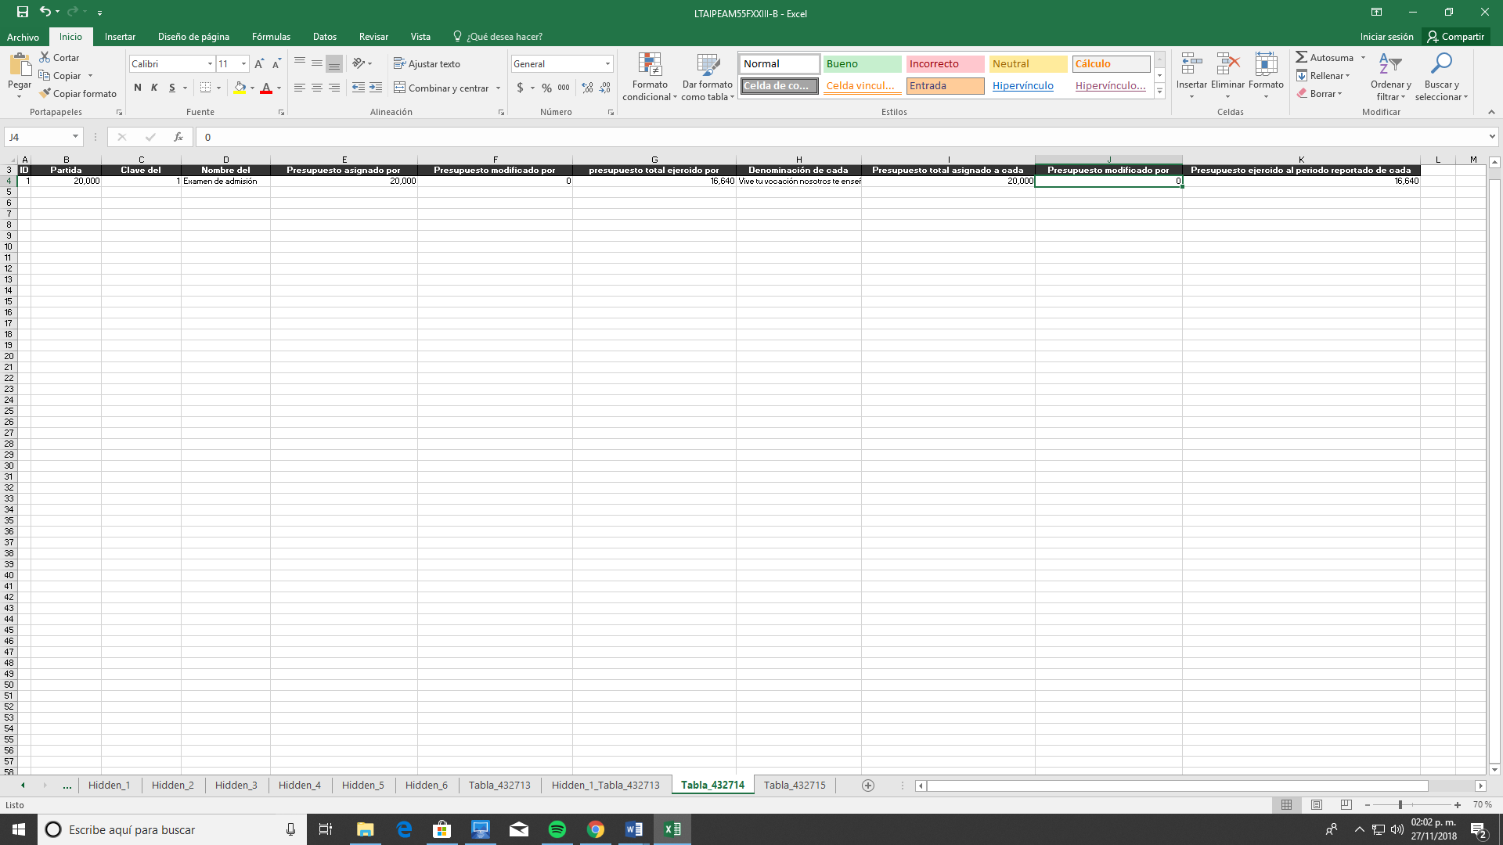
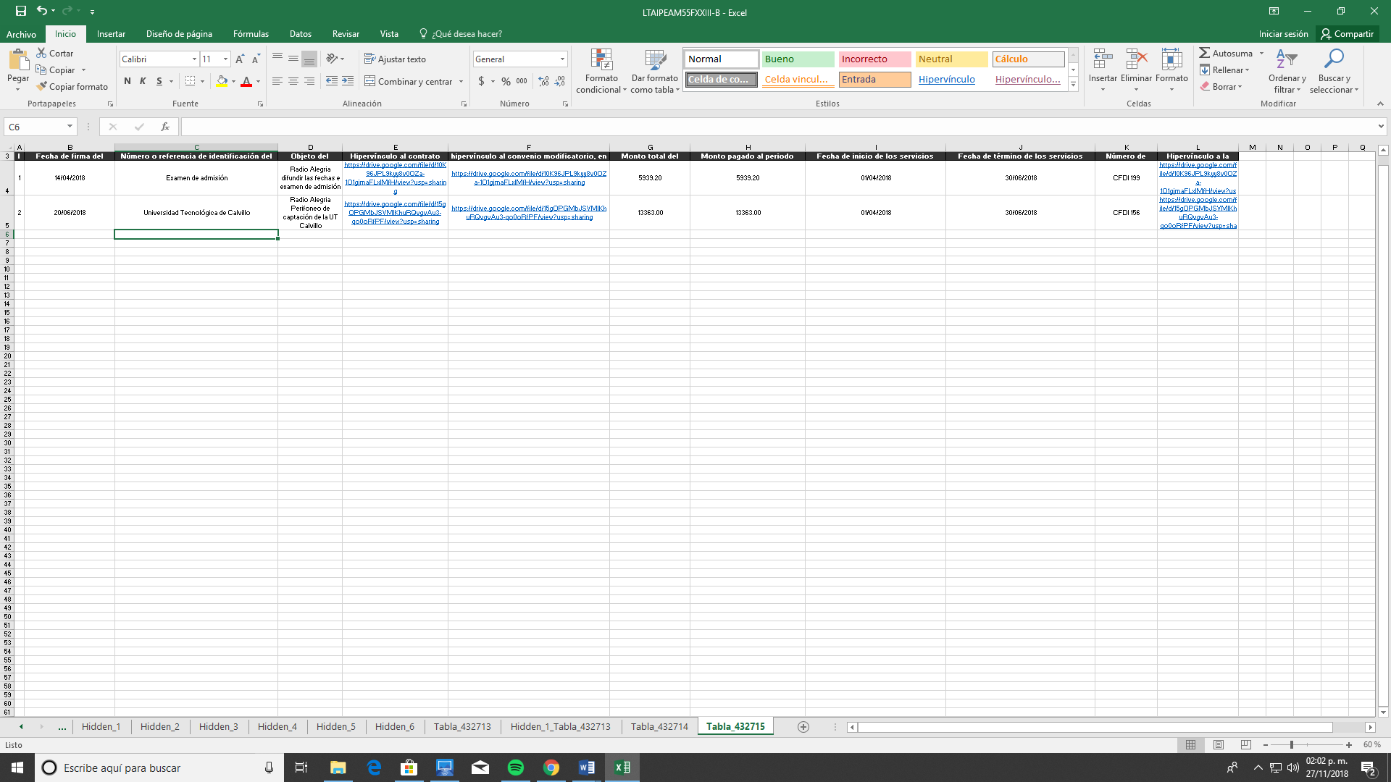
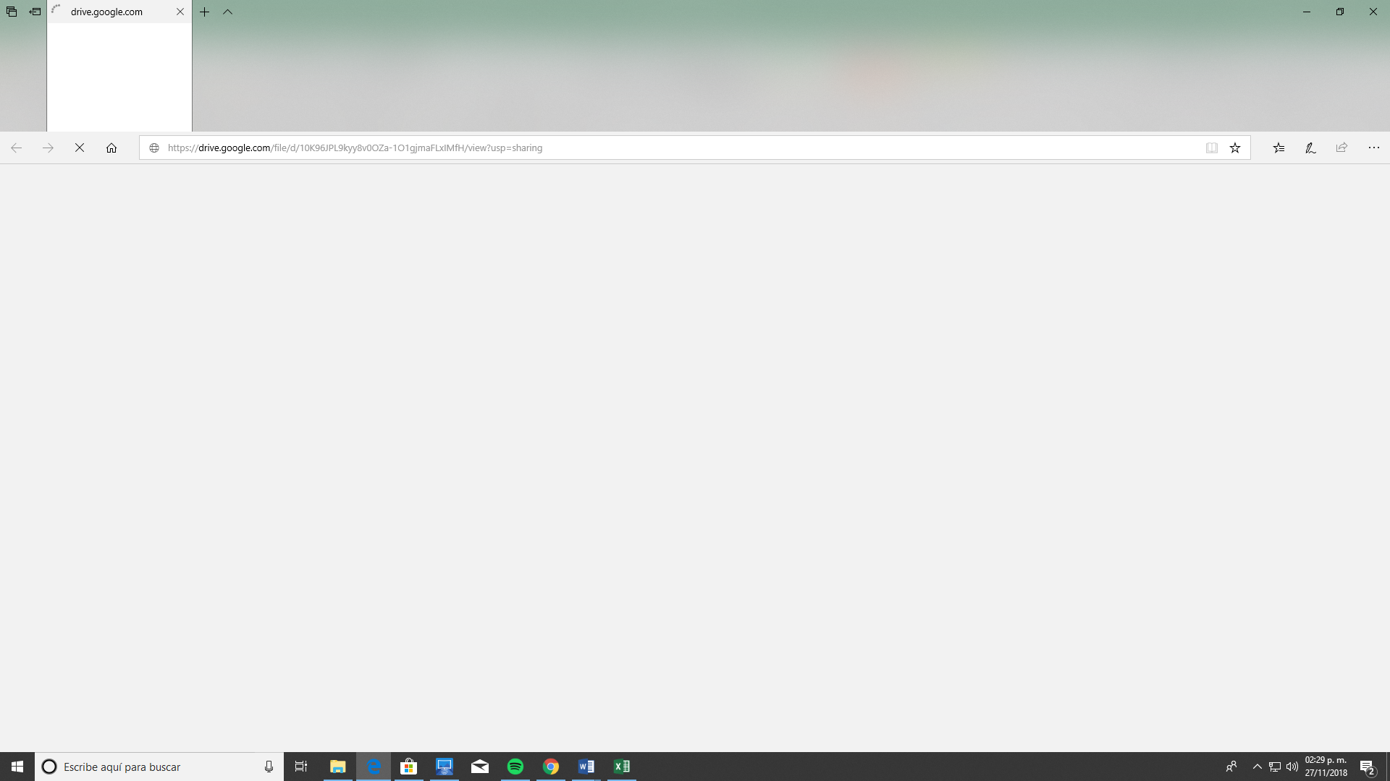

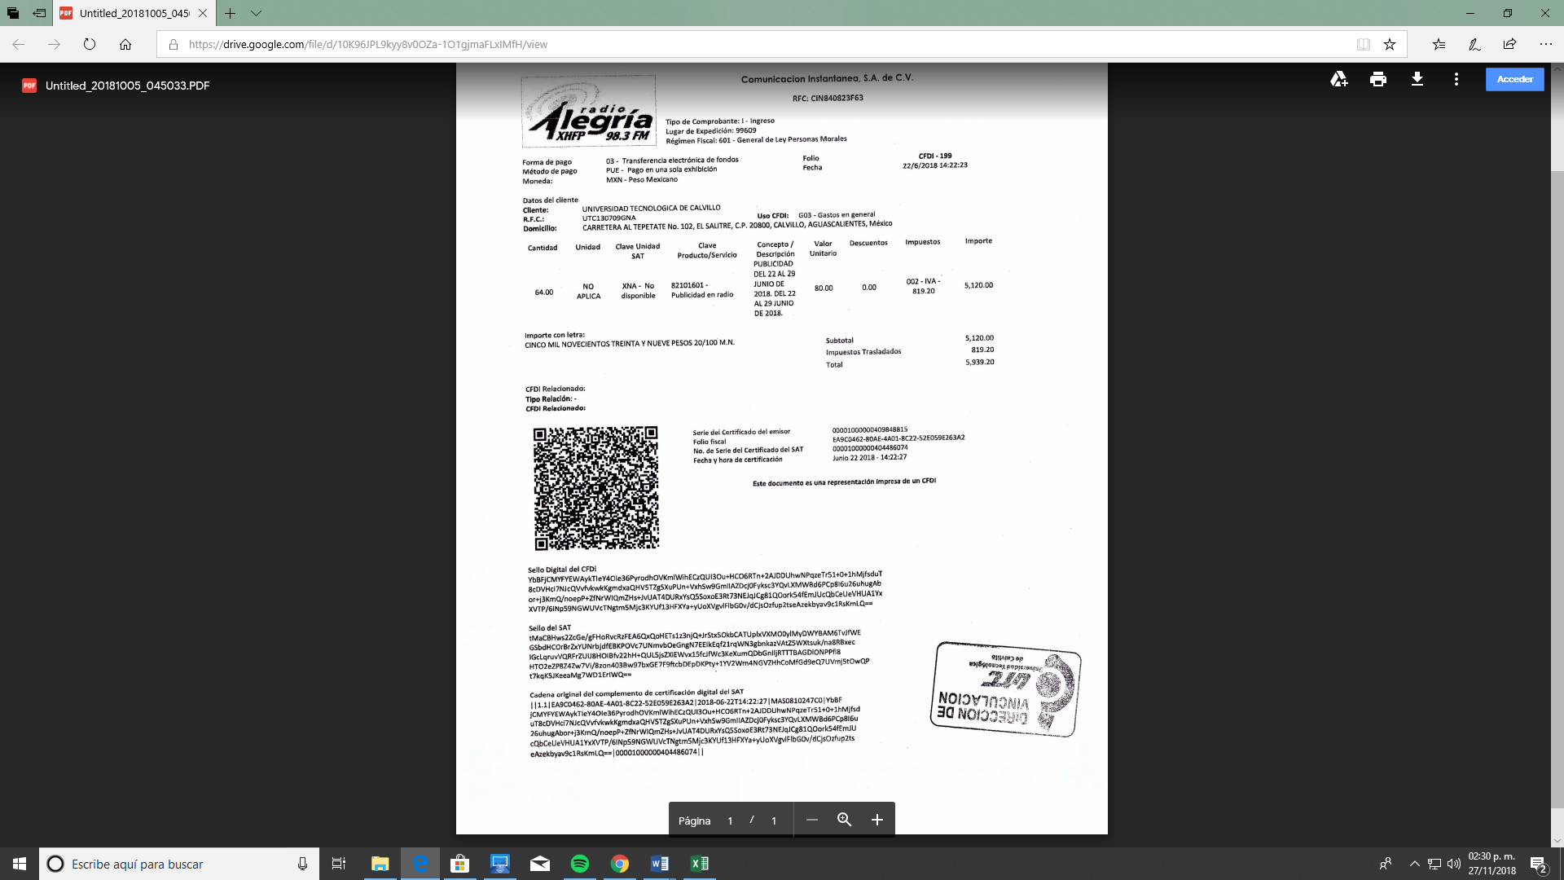

ARTICULO 55 FRACCIÓN-XXV.
Se actualizo la información se bajó el incorrecto
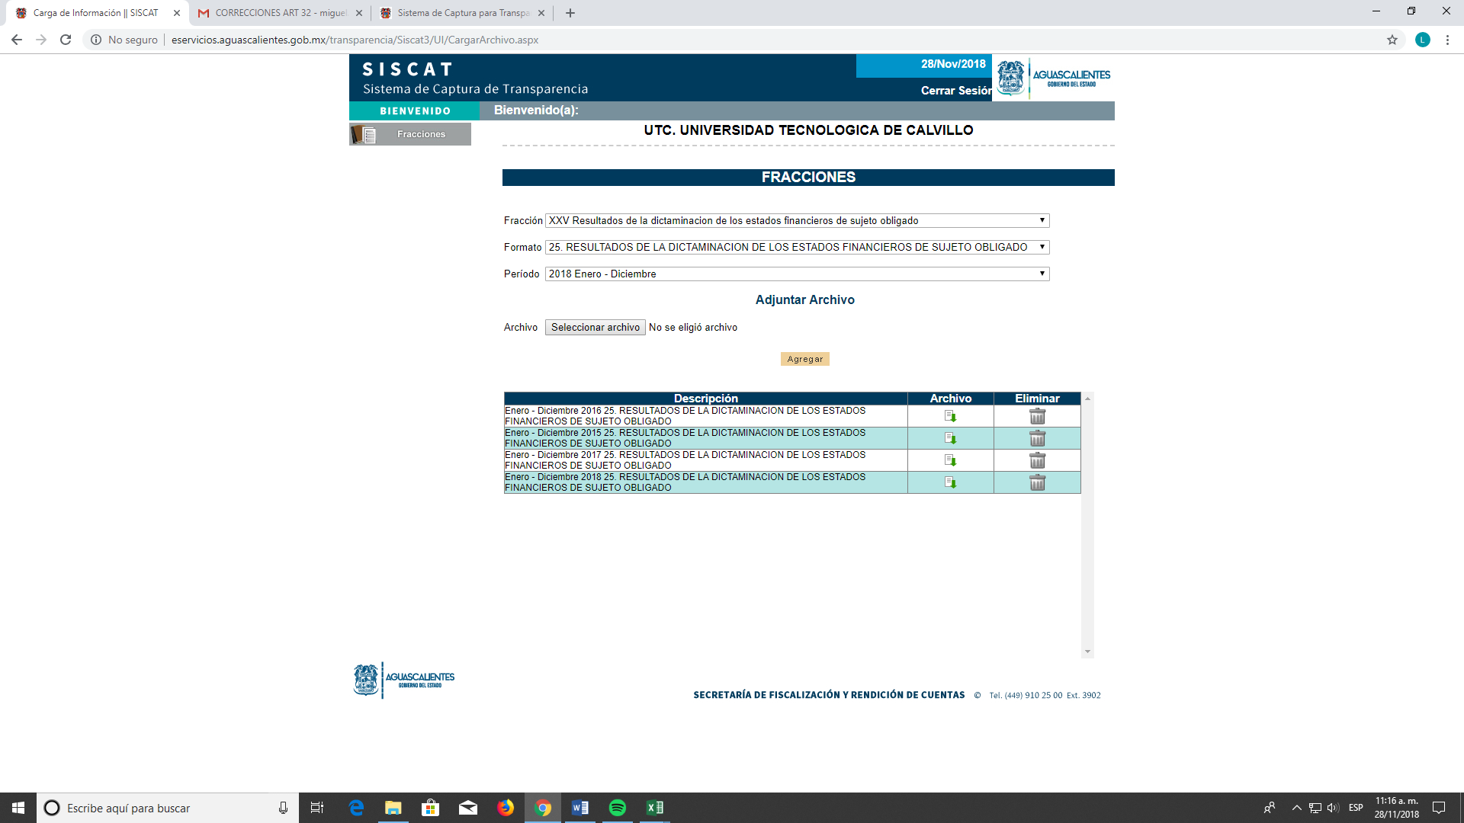
ARTICULO 55 FRACCIÓN-XXVI-Se hicieron los cambios sugeridos sobre los formatos y la periodicidad 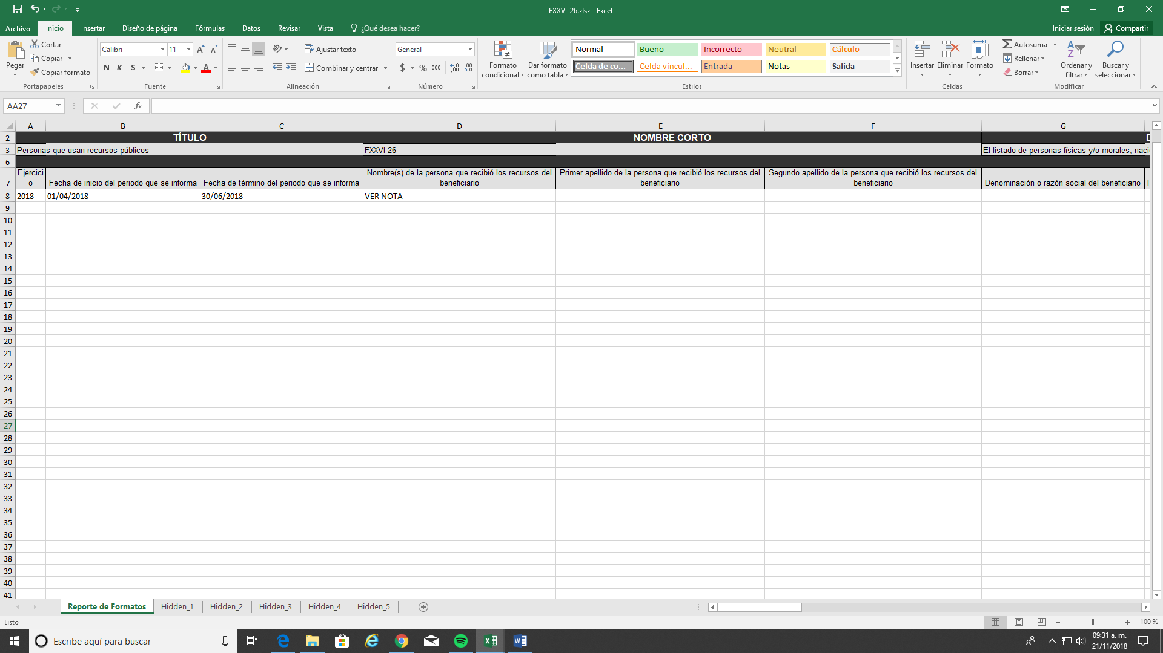
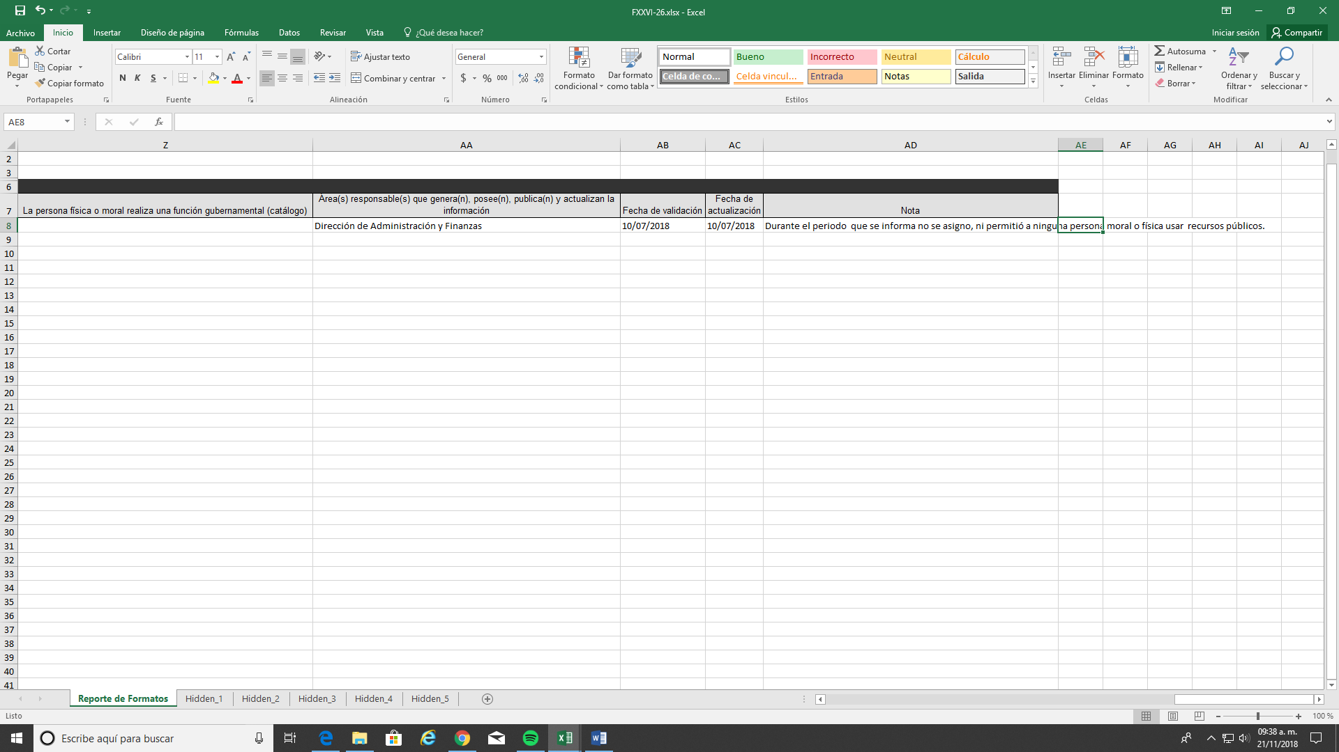
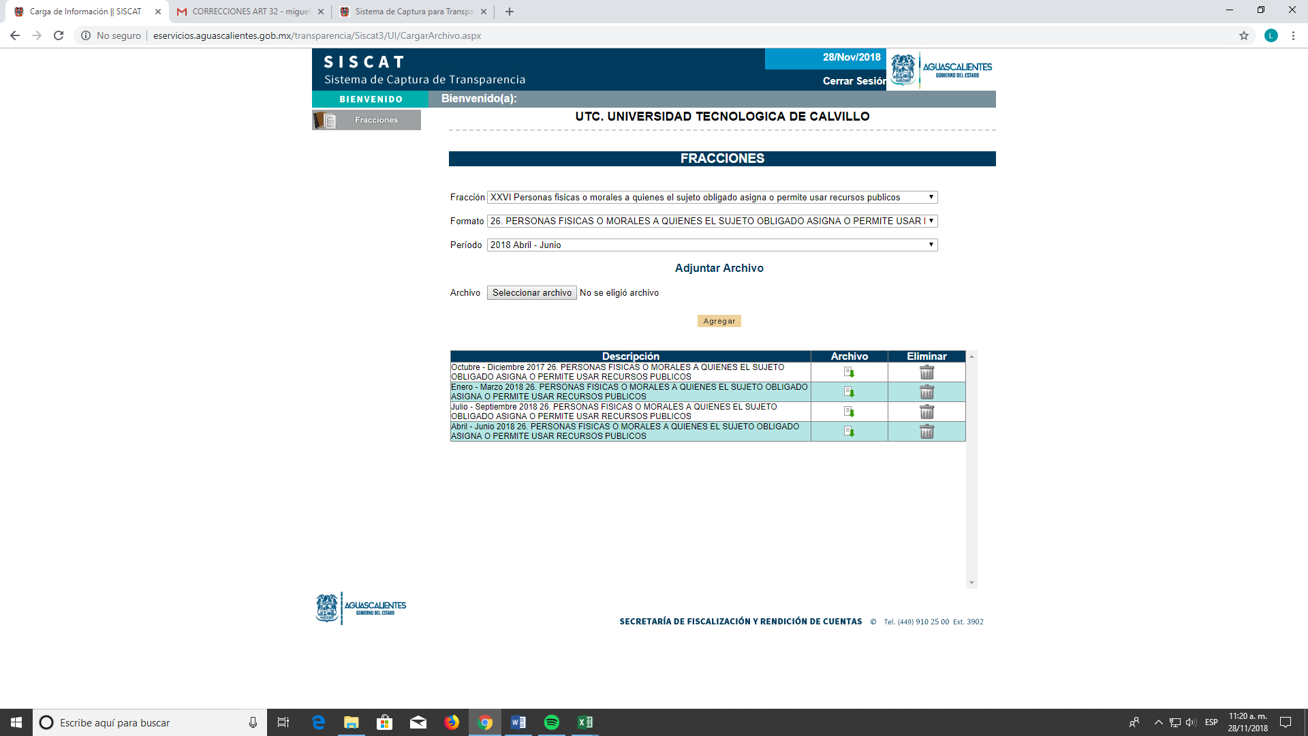
Artículo 55 -Fracción XXVII, montos cambiados, hipervínculos corregido, se justificó la nota
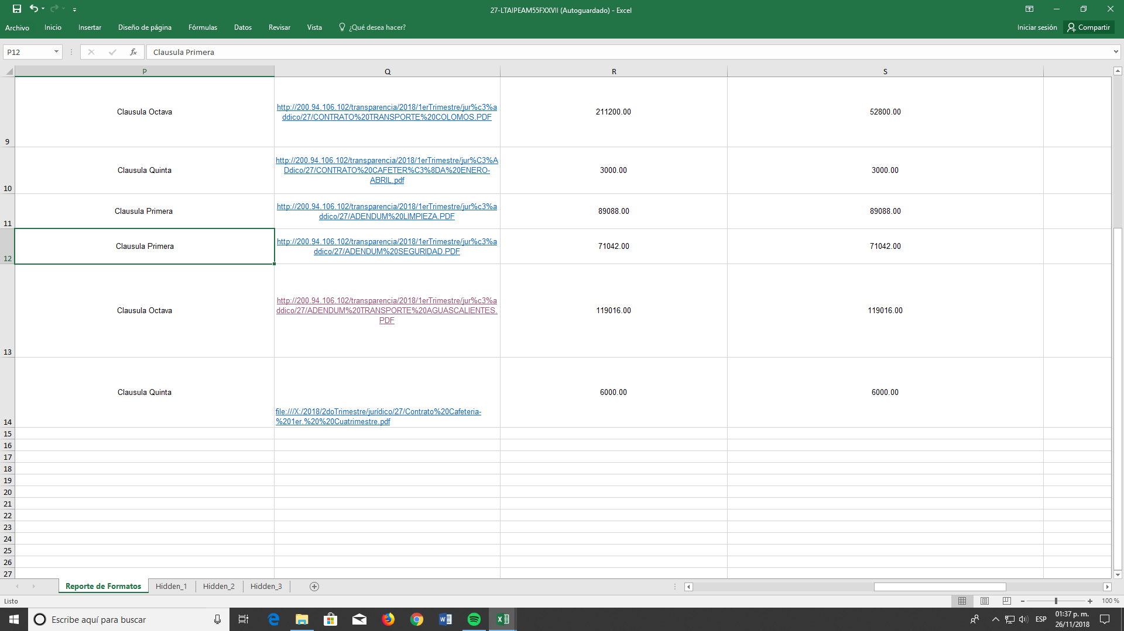

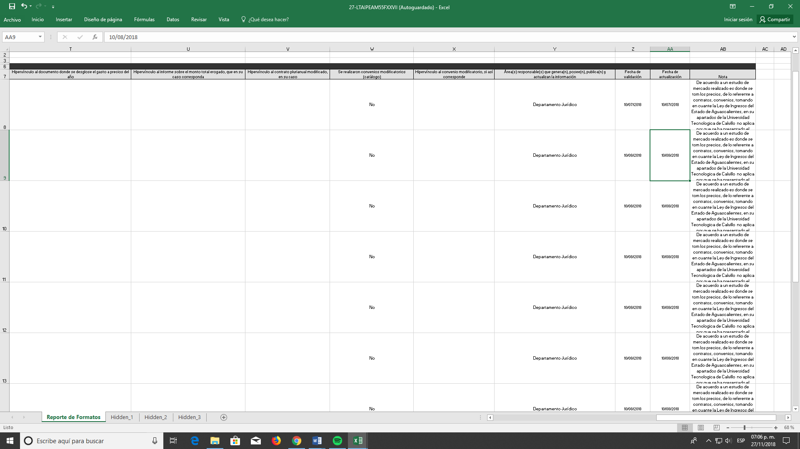

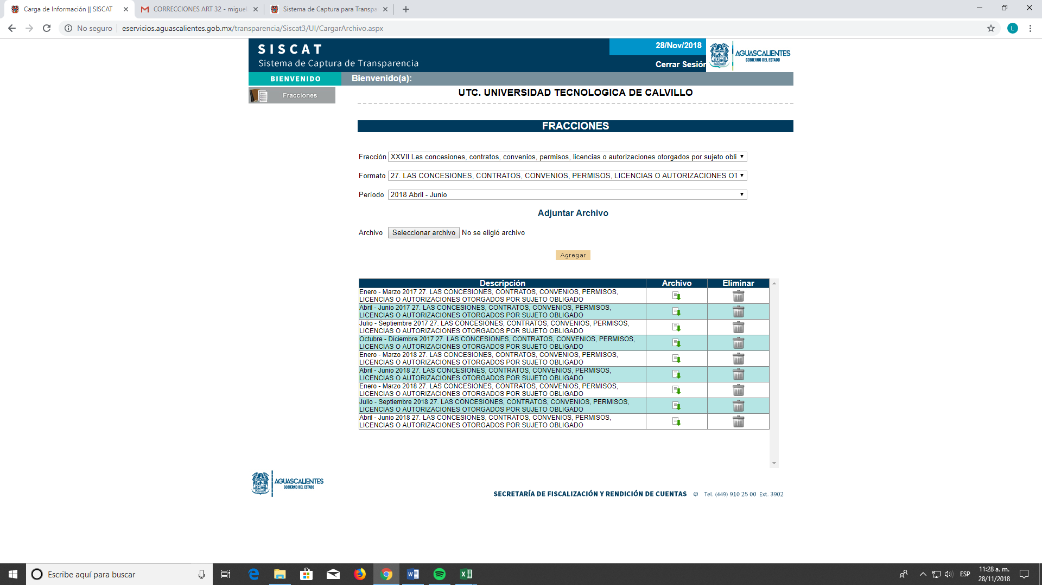
ARTICULO 55 FRACCIÓN-XXX-ESTADÍSTICAS GENERALES. Se modificaron los hipervínculos se dejó en PDF porque es un reporte no base de datos.
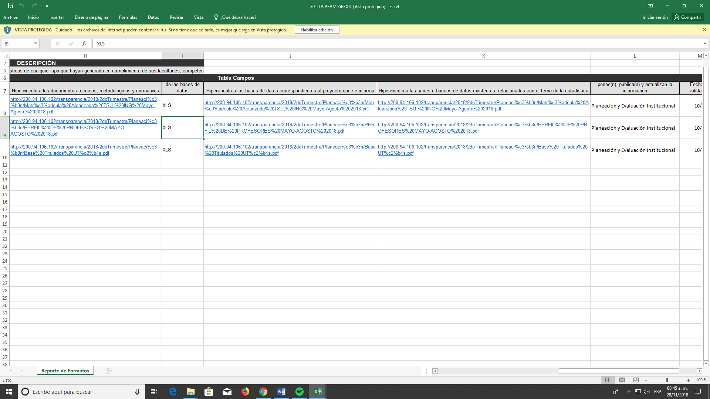

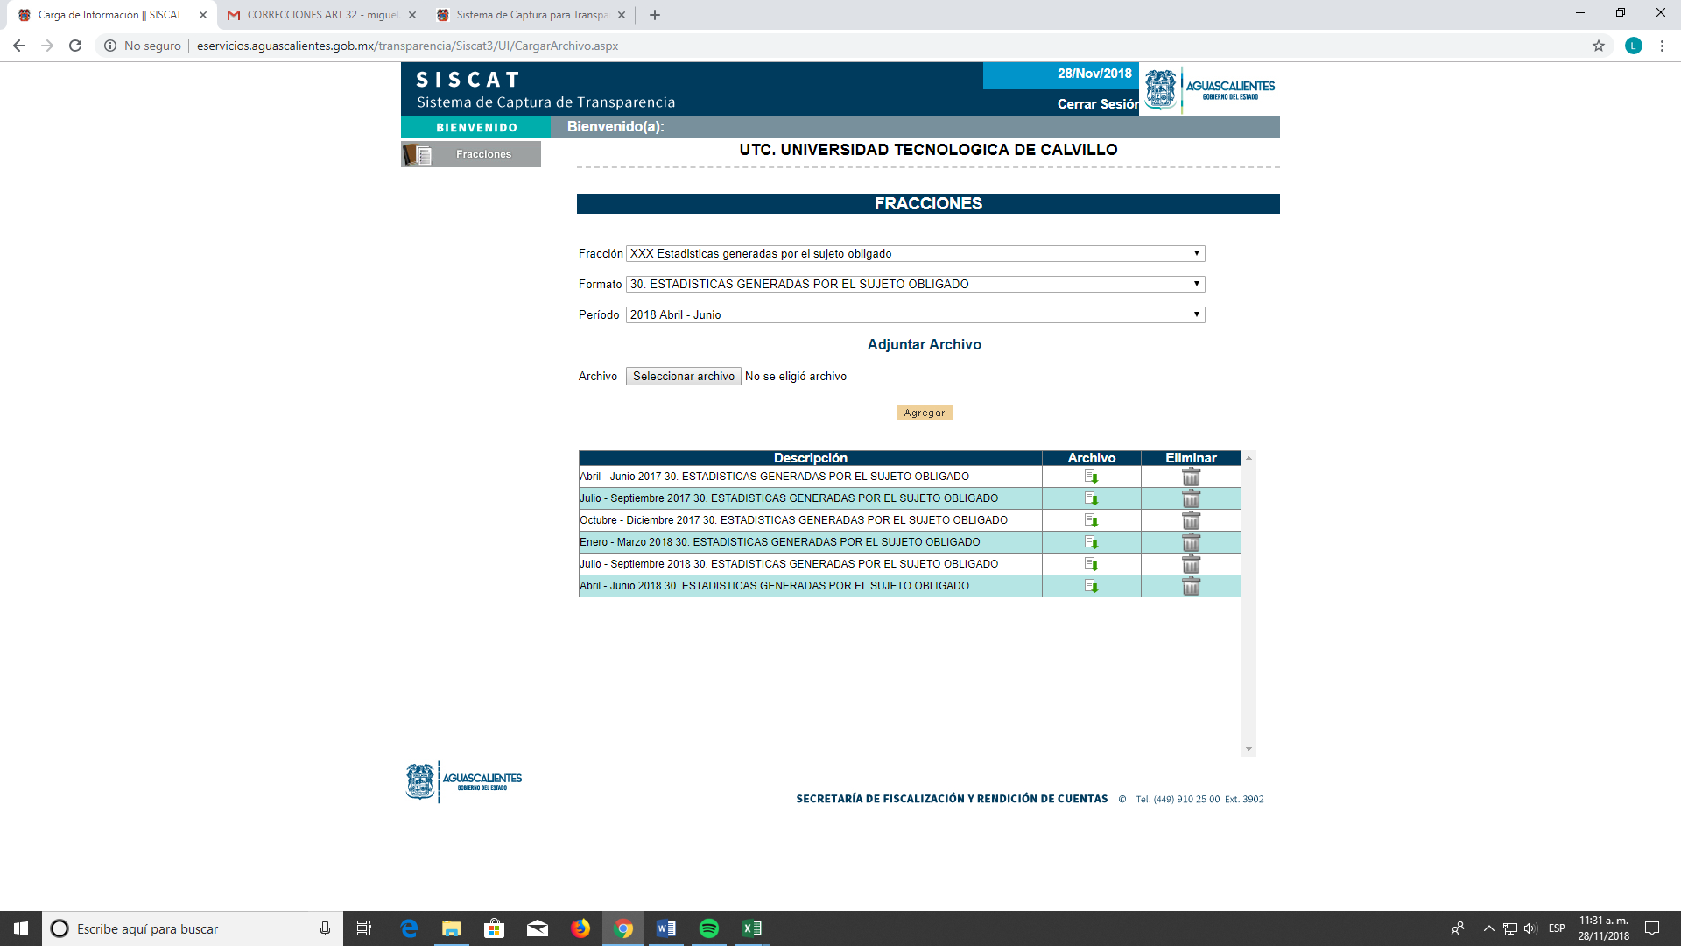

ARTICULO 55- FRACCIÓN XXXI
Se hicieron los cambios sugeridos, hipervínculos, se justificó según la Ley
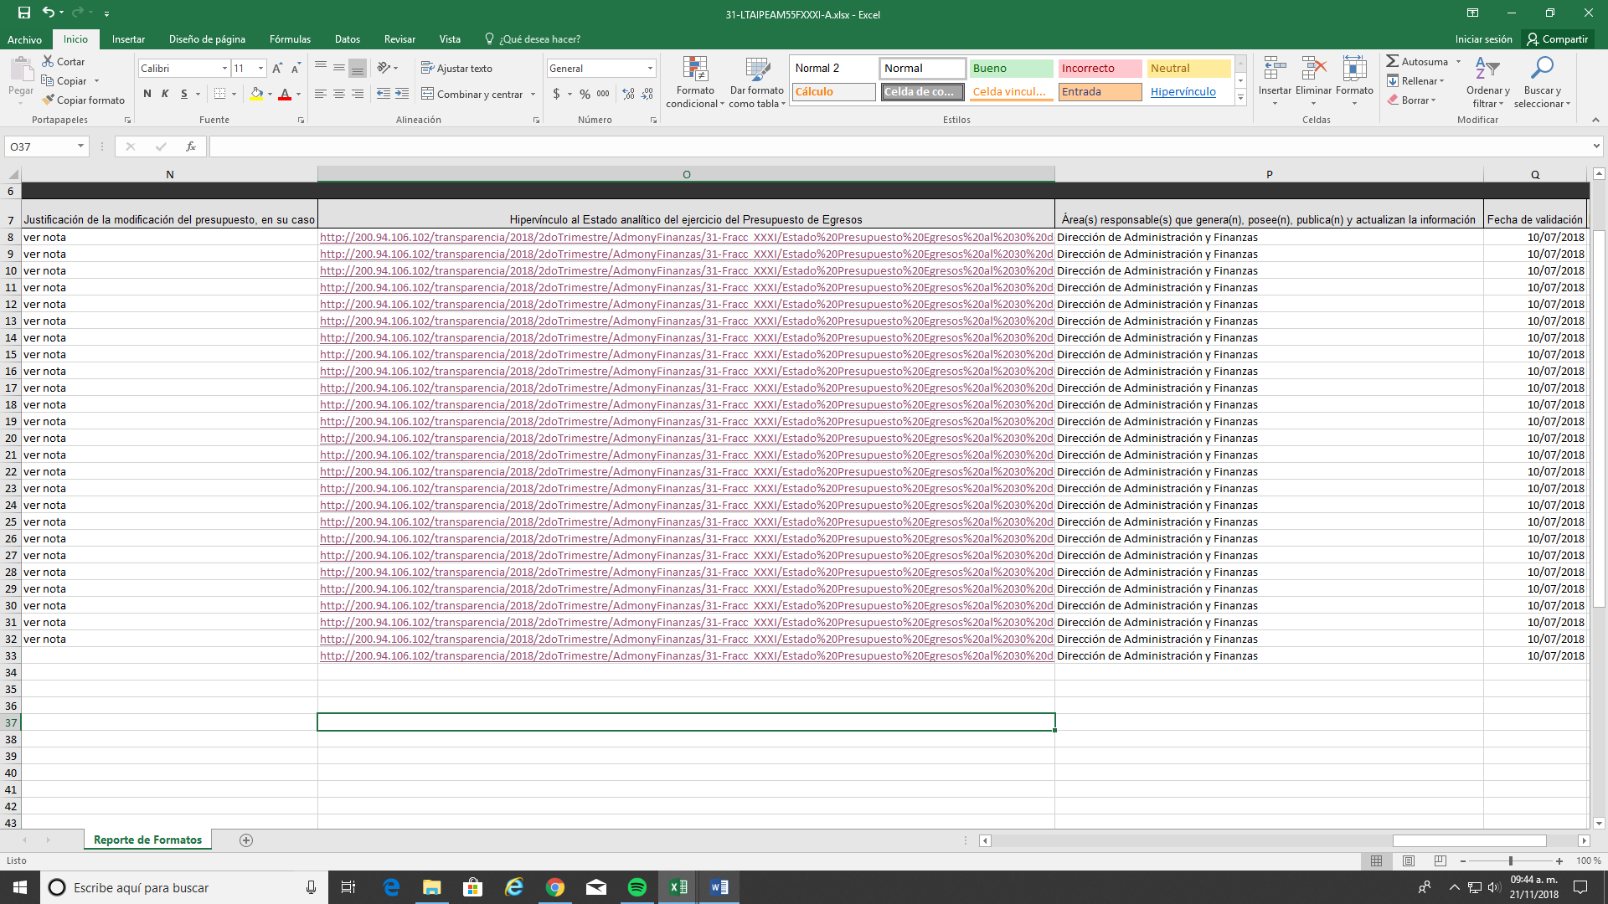
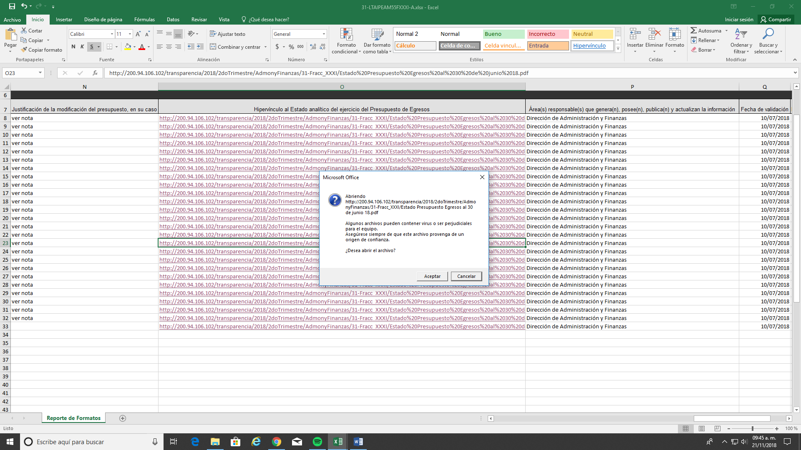

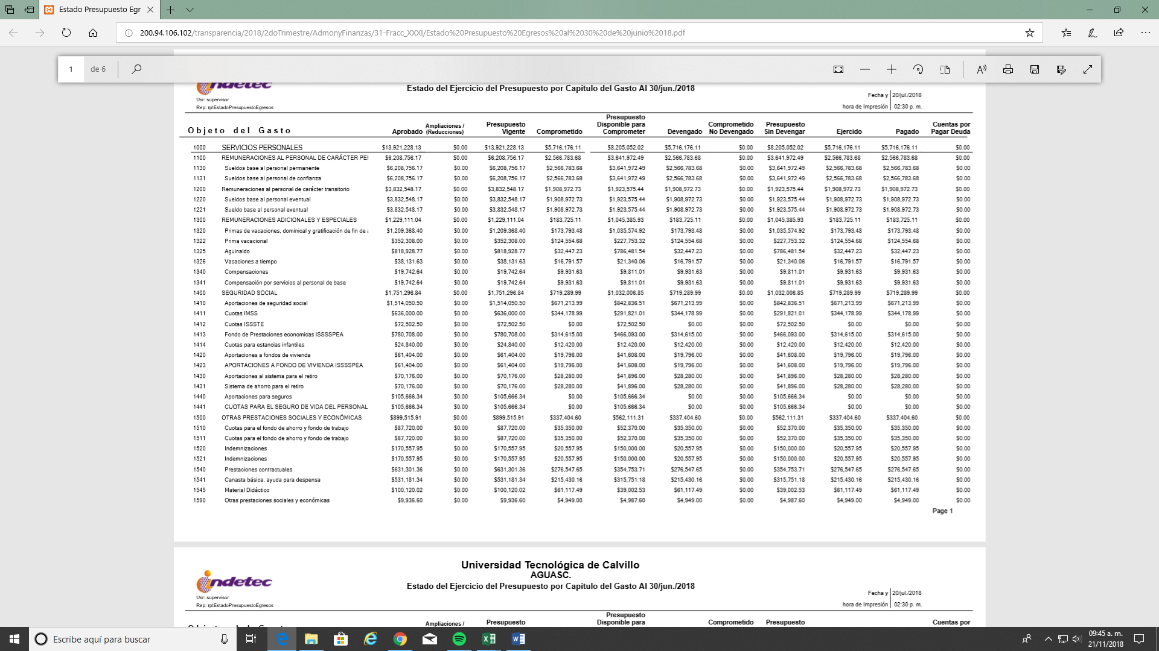
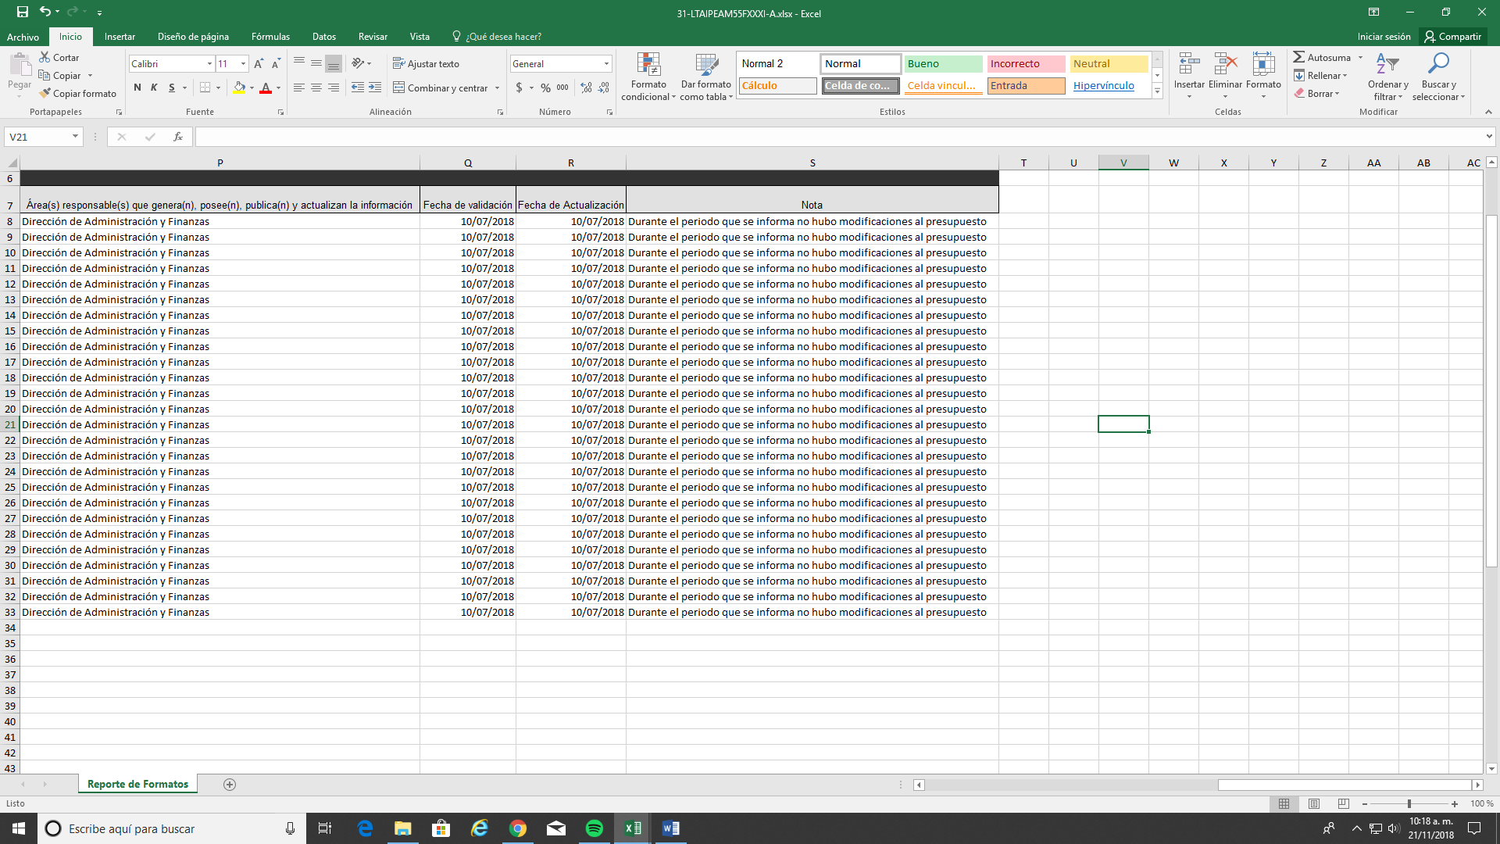

ARTICULO 55- Fracción XXXI-B, se agregó el link que faltaba, y se cambió la nota

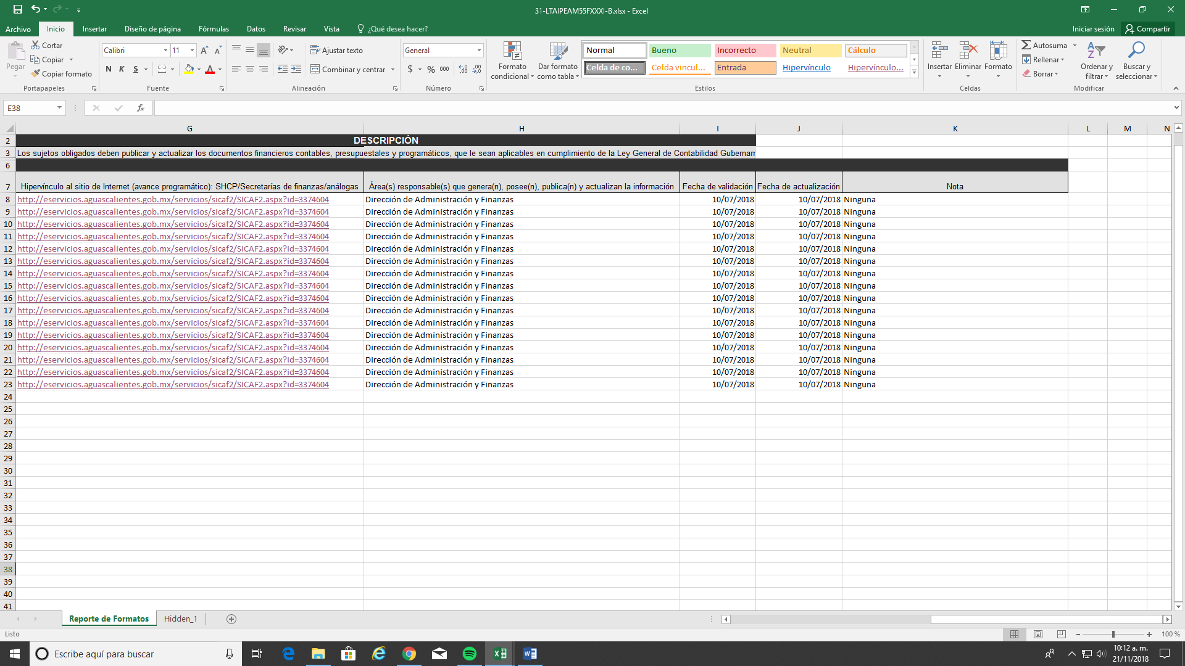

ARTICULO 55 FRACCIÓN-XXXIII.- Se ajusta la información del texto a las celdas, se justifica la ausencia de información.
ARTICULO 55 FRACCIÓN-XXXIII-A
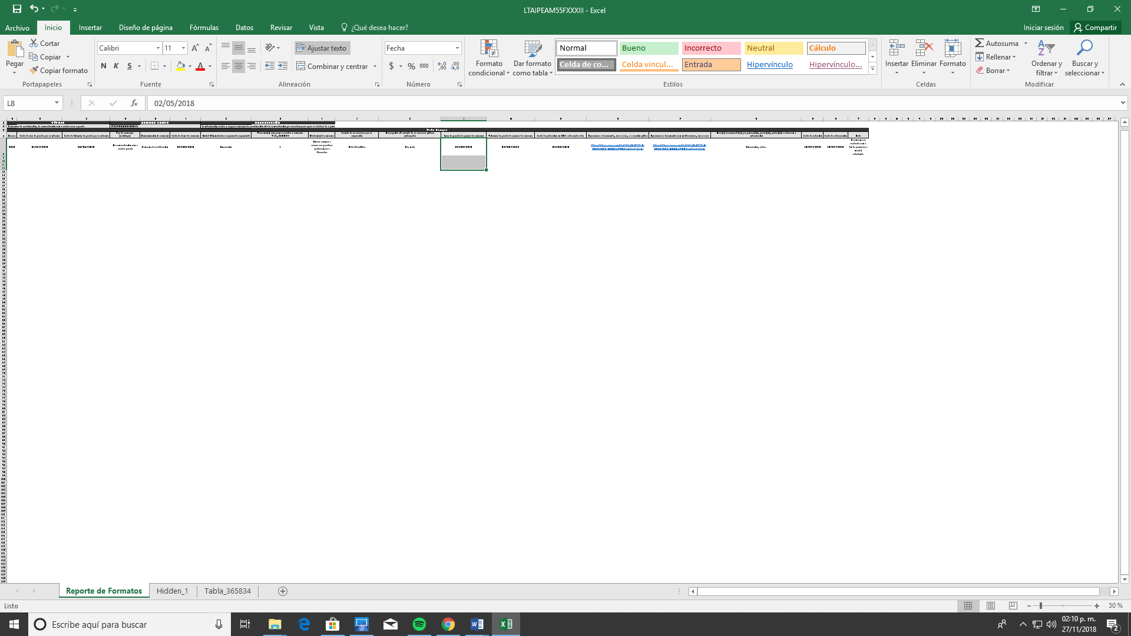
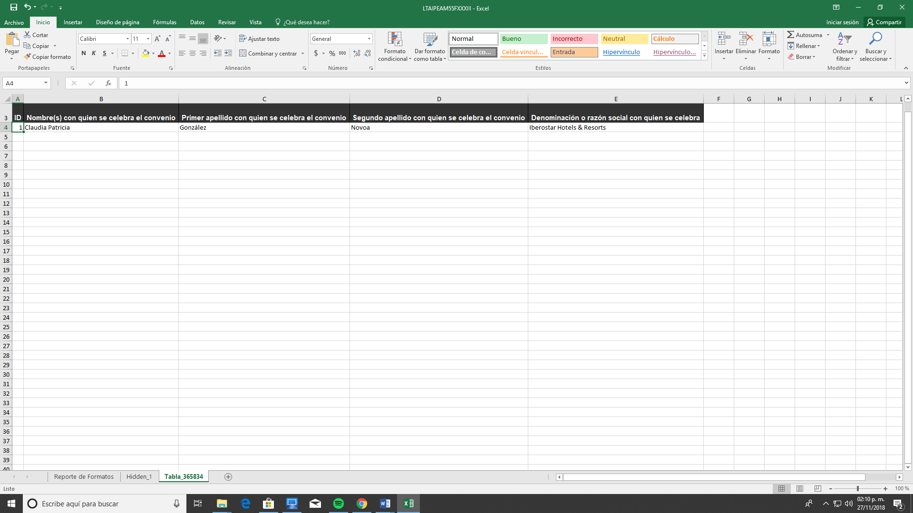

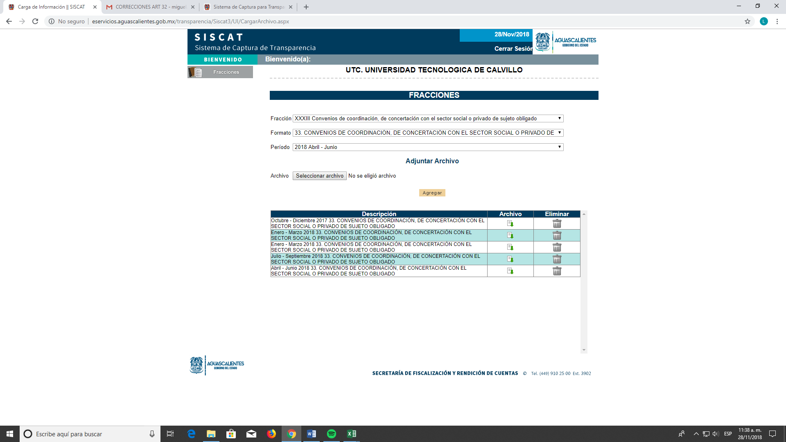
ARTICULO 55 FRACCIÓN-XXXIV,

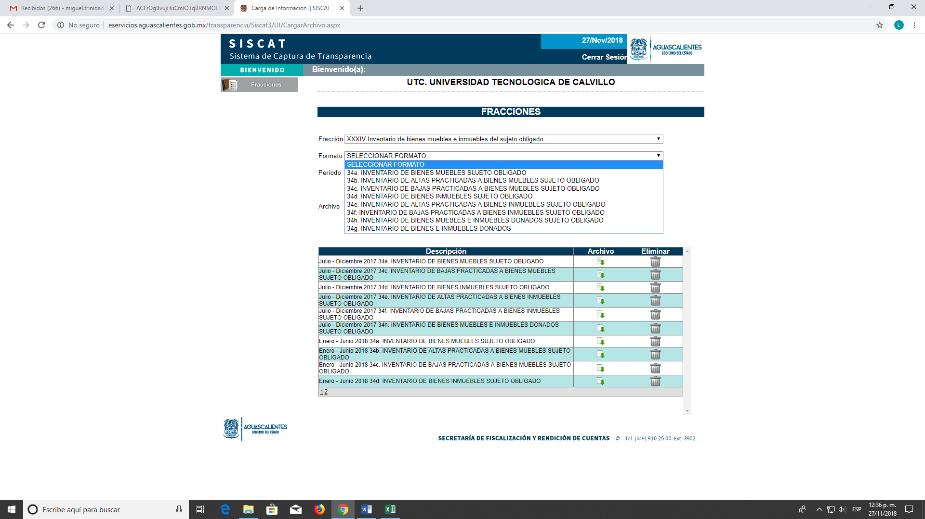

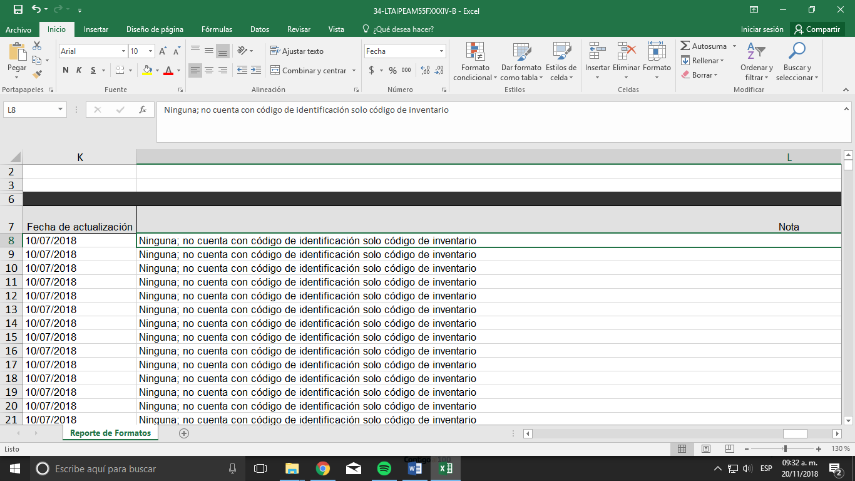
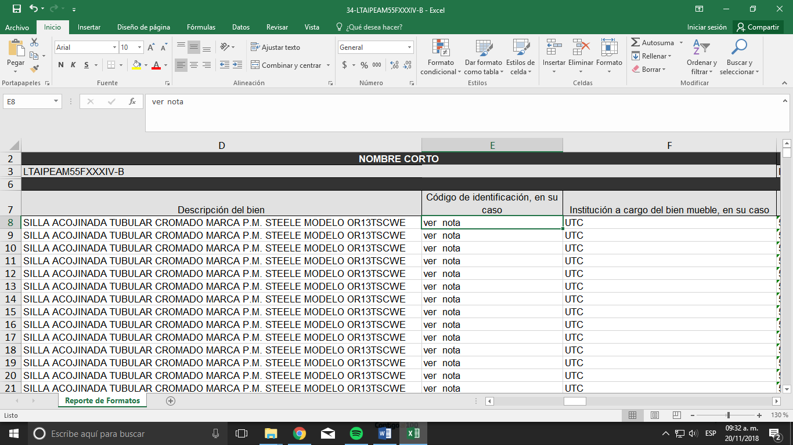
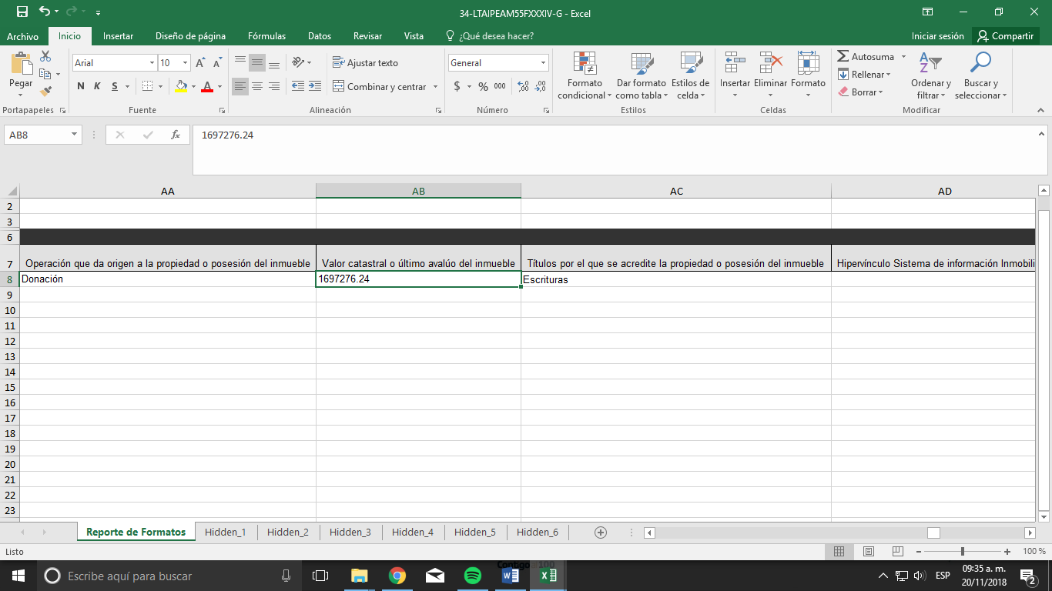
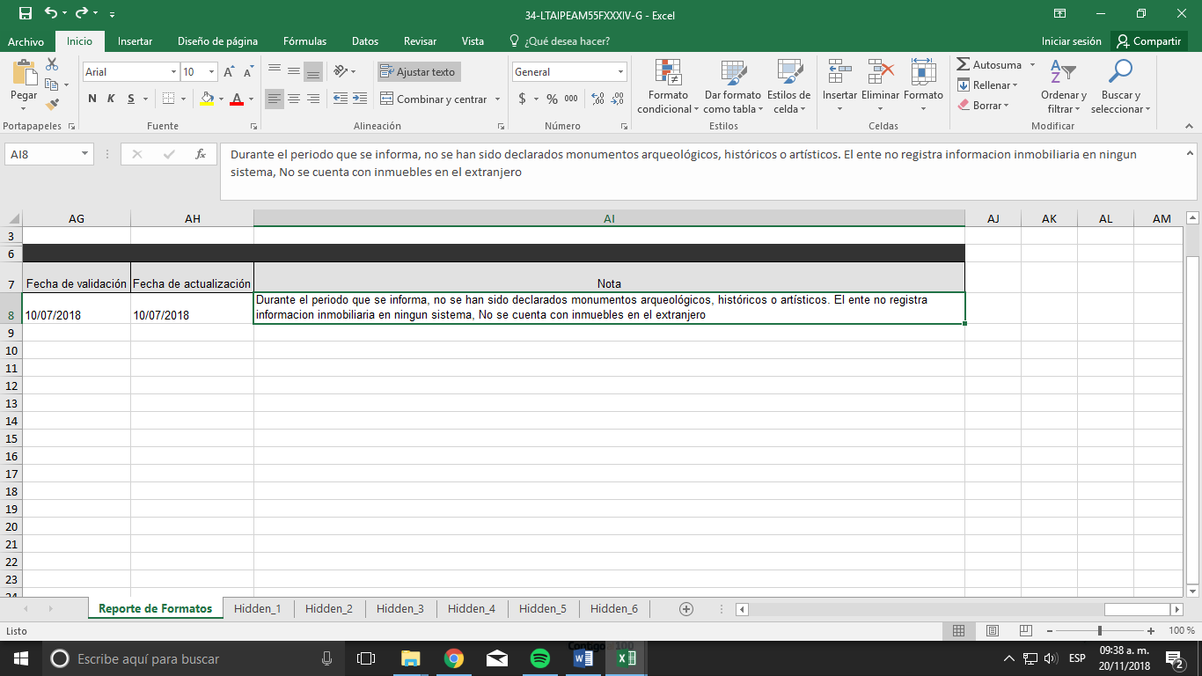
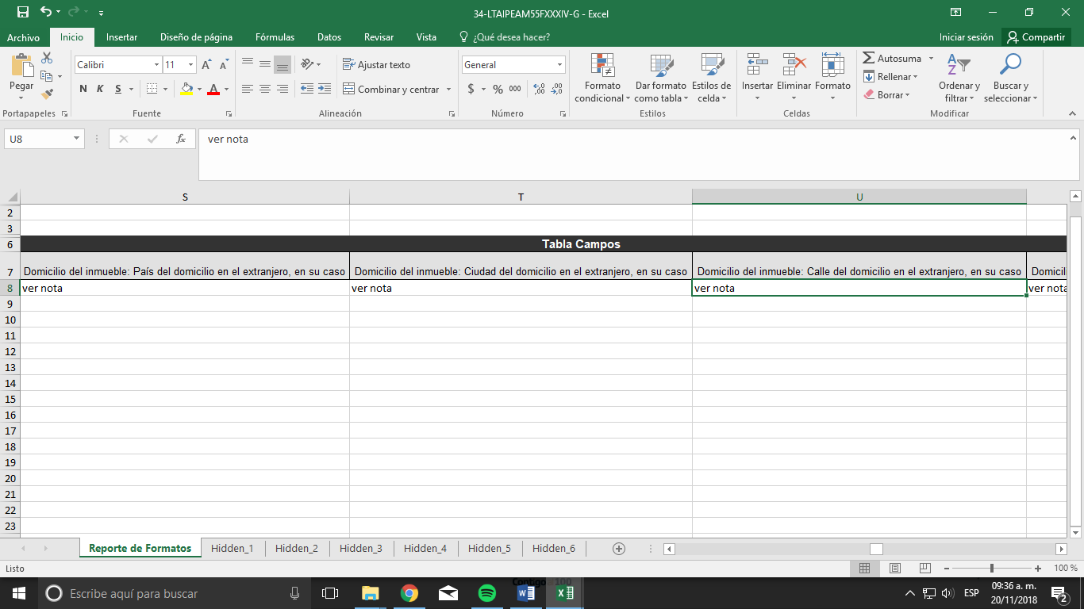

ARTICULO 55 FRACCIÓN-XXXVII.- Mejorar la redacción de la ausencia de información, de conformidad con el artículo 19 de la Ley General, Están cambiados los formatos (El A abre el B, y el B remite al A)
Se redactó nuevamente la ausencia de información, y se acomodaron los formatos en cada categoría.
ARTICULO 55 FRACCIÓN-XXXVII-A

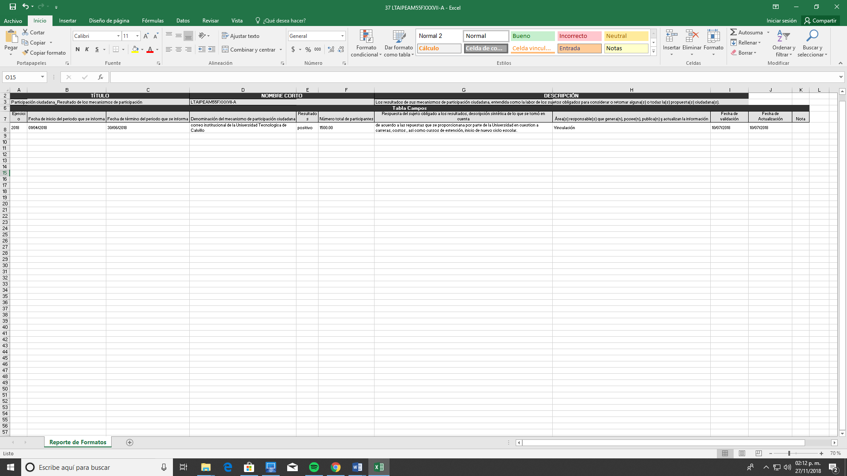
FRACCIÓN XXXVII B, SE SUBSANO LAS OBSERVACIONES.
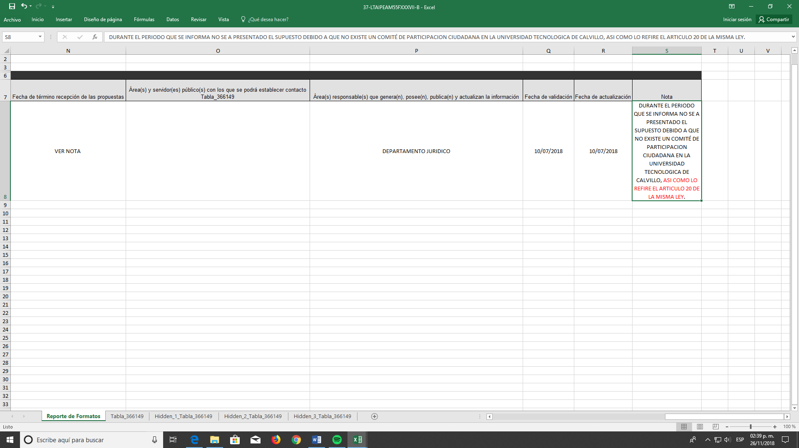

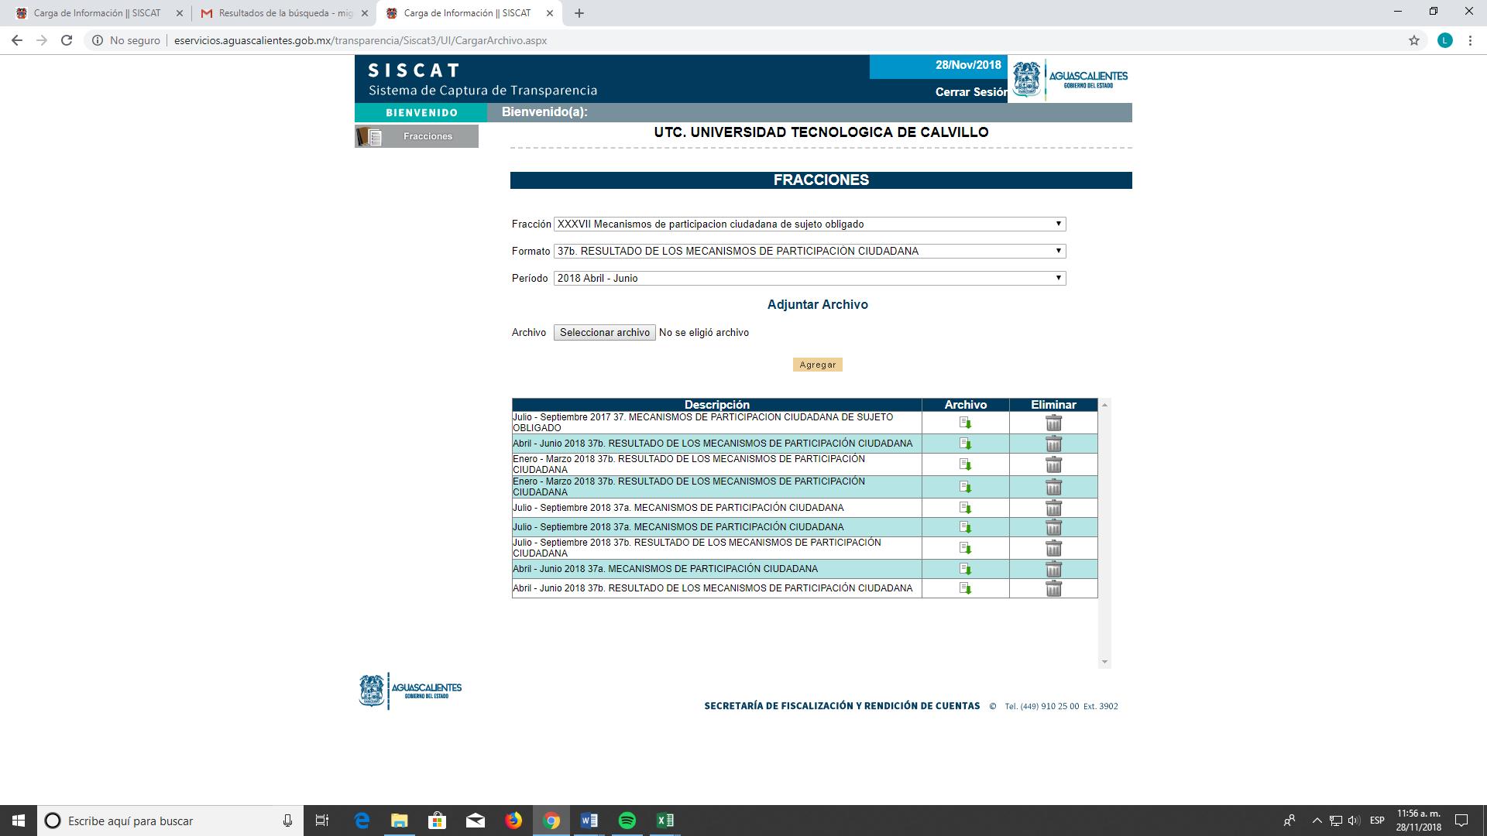
ARTICULO 55 FRACCIÓN-XXXVIII. Se justificó la nota, se ajustó el texto a la celda, se descargaron los formatos correspondientes, y se realizó el formato B.
ARTICULO 55 FRACCIÓN-XXXVIII-A

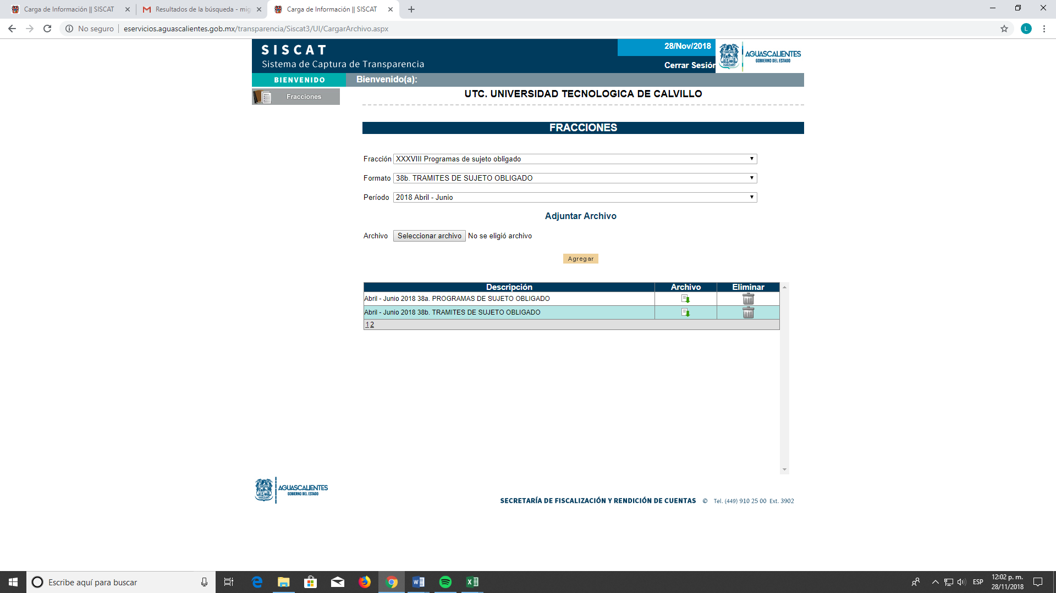
ARTICULO 55 FRACCIÓN XXXIX INCISO A, B, C Y D, Se modificó la periodicidad, cambiamos el formato D por el C, se revisó la periodicidad.
A
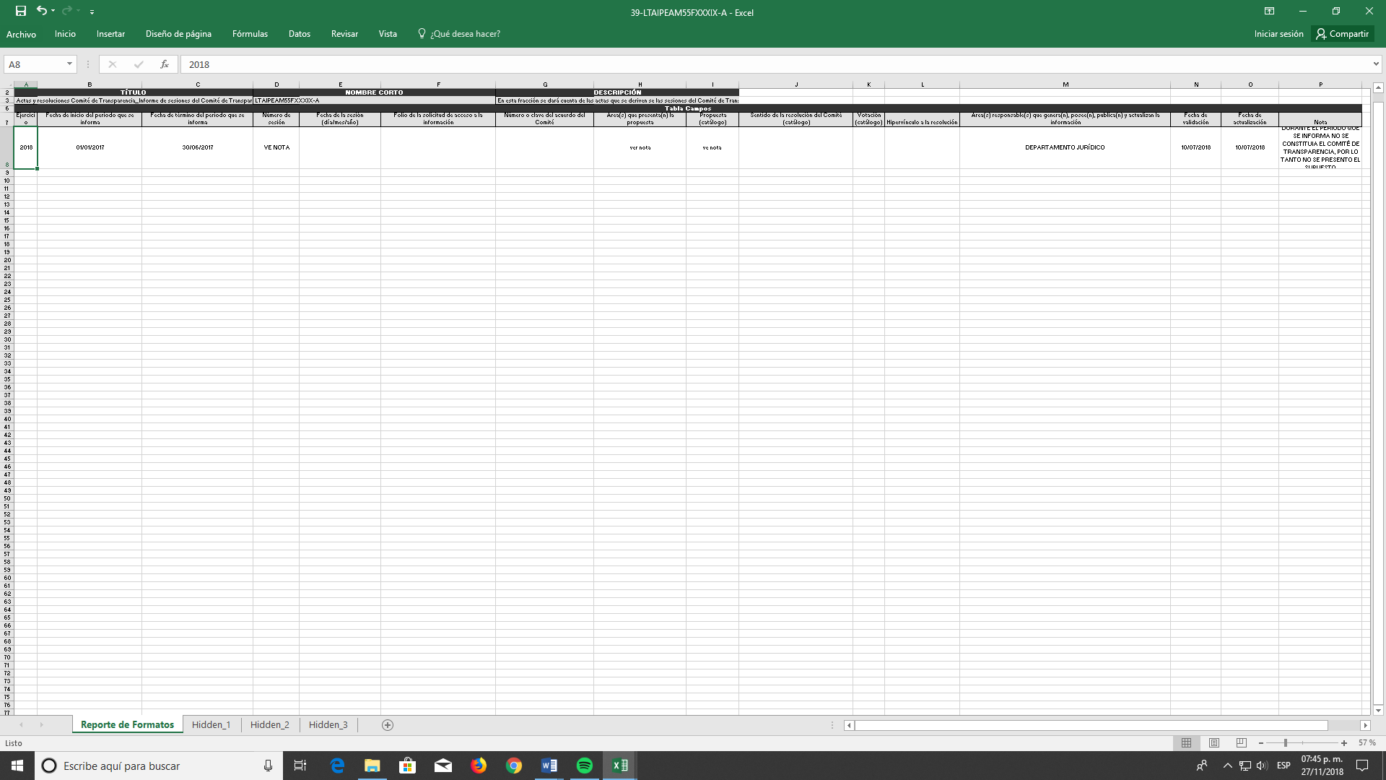
B
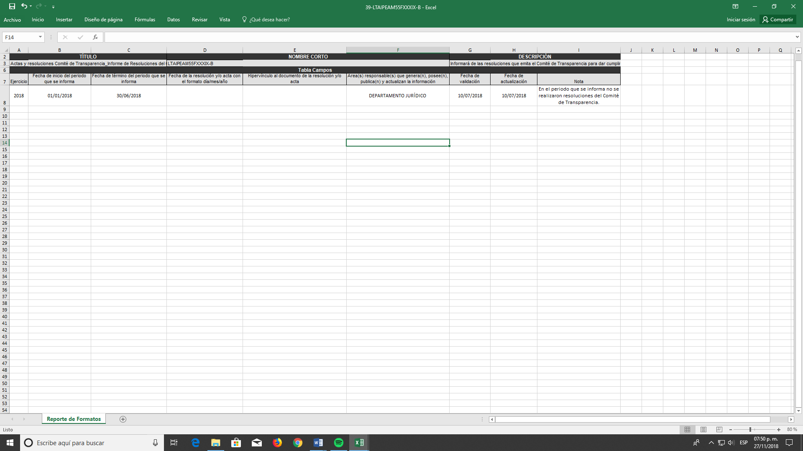
C.
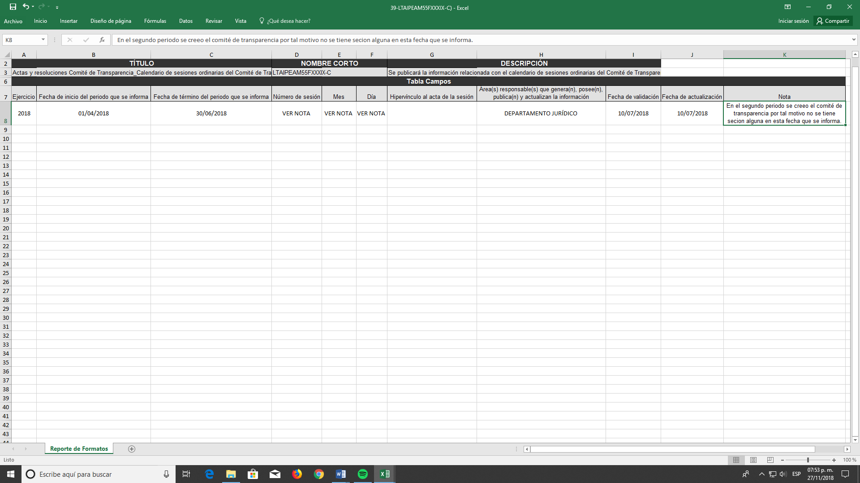D.
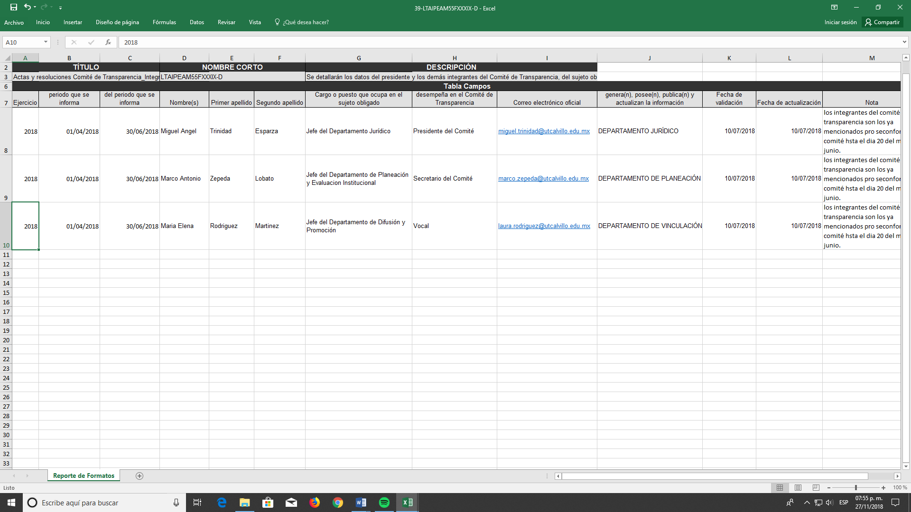
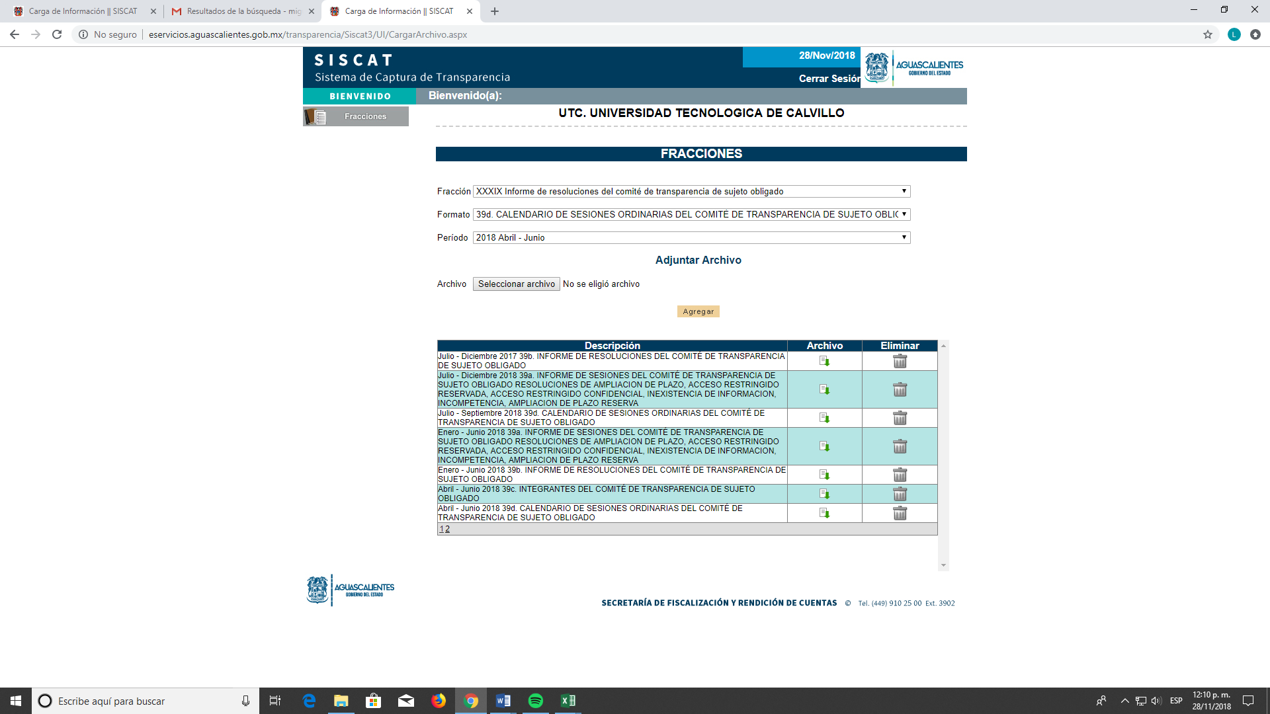
ATICULO 55 FRACCIÓN-XL Se subió el formato 2018, se justificó la falta de información.
A
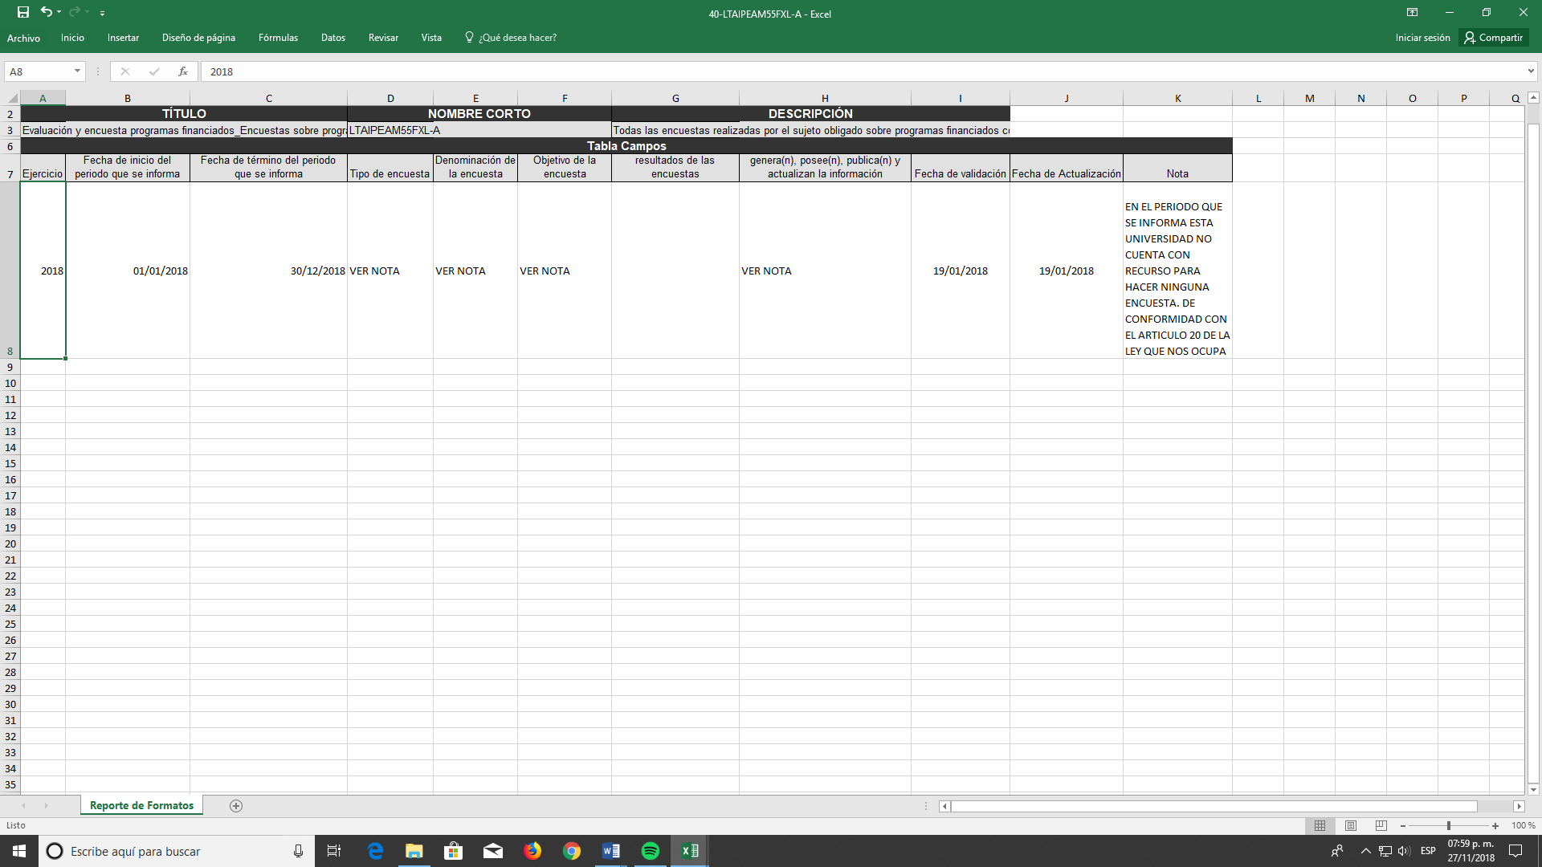
B
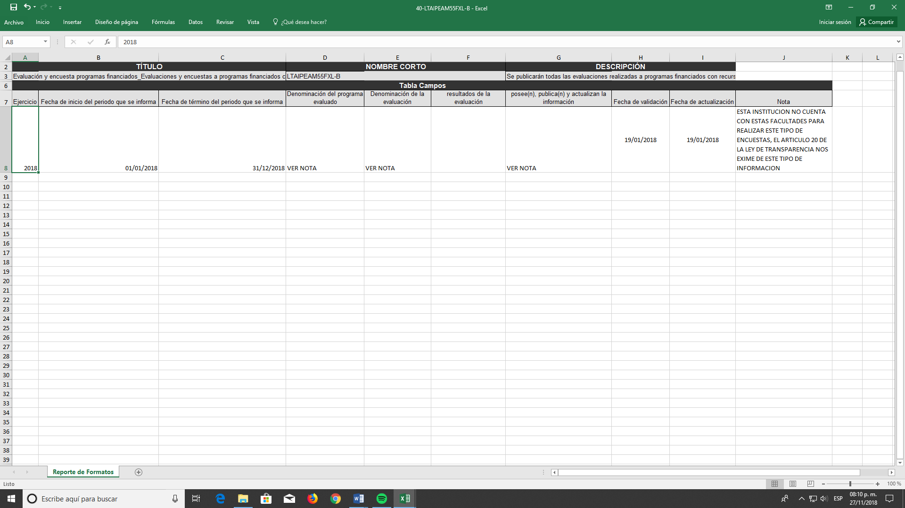
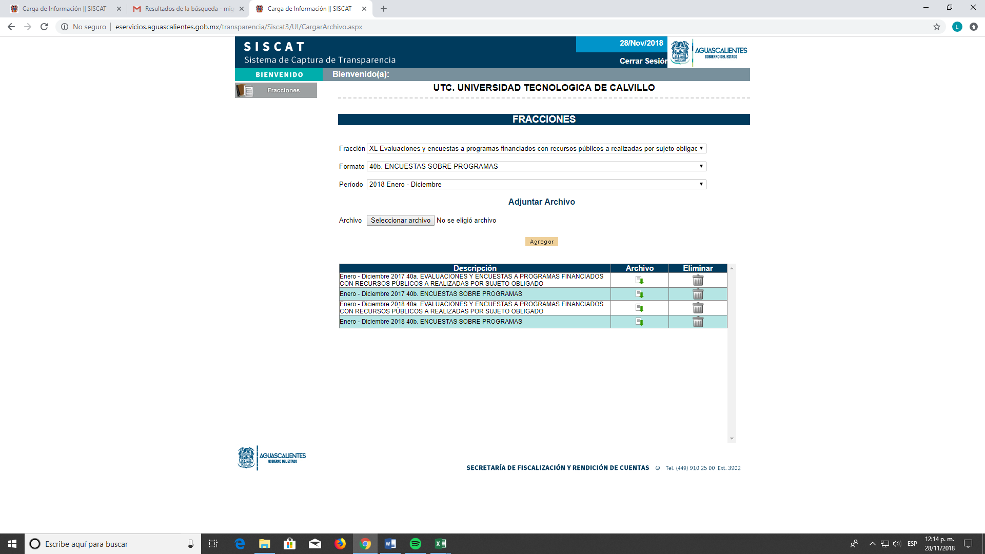

ARTICULO 55 FRACCIÓN-XLI- Se fundamenta la falta de información.
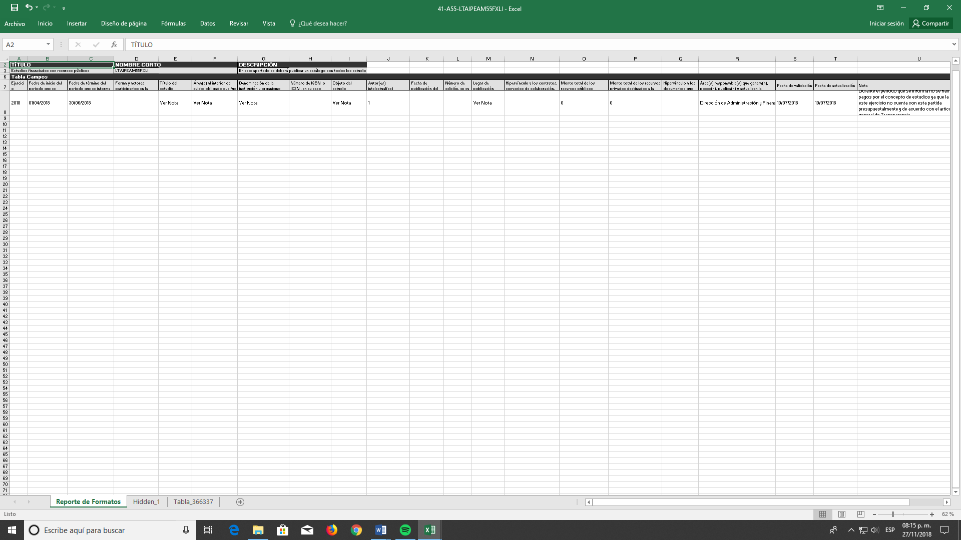
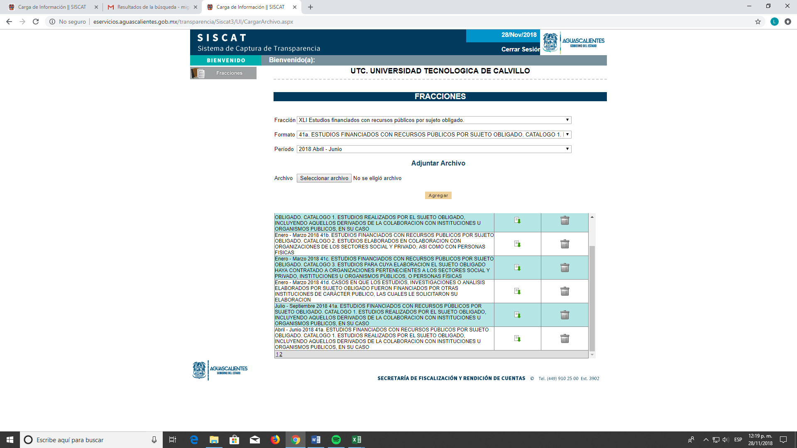
ARTICULO 55 FRACCIÓN-XLVIII, Se cambió el nombre al archivo, pero a la plataforma no lo podemos modificar.

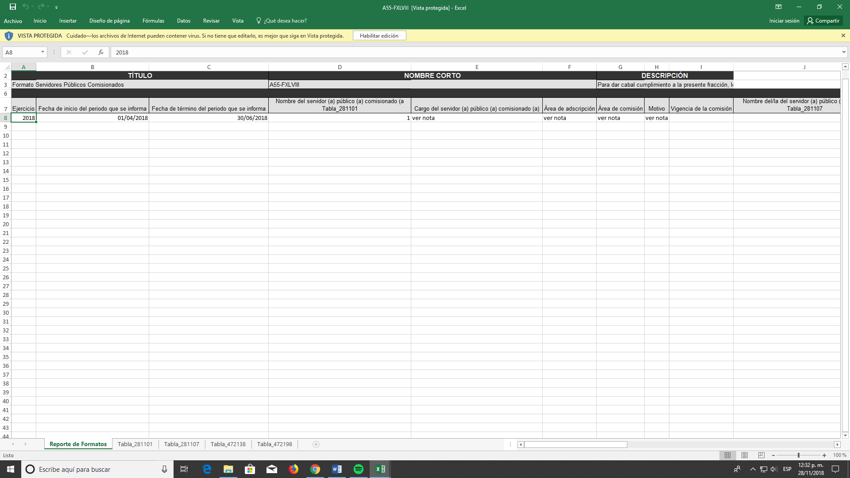
ARTICULO 55 FRACCIÓN-XLIX.- Se ordenaron los formatos y se actualizaron debido al sistema nacional, todos los formatos
ARTICULO 55 FRACCIÓN-XLIX-A
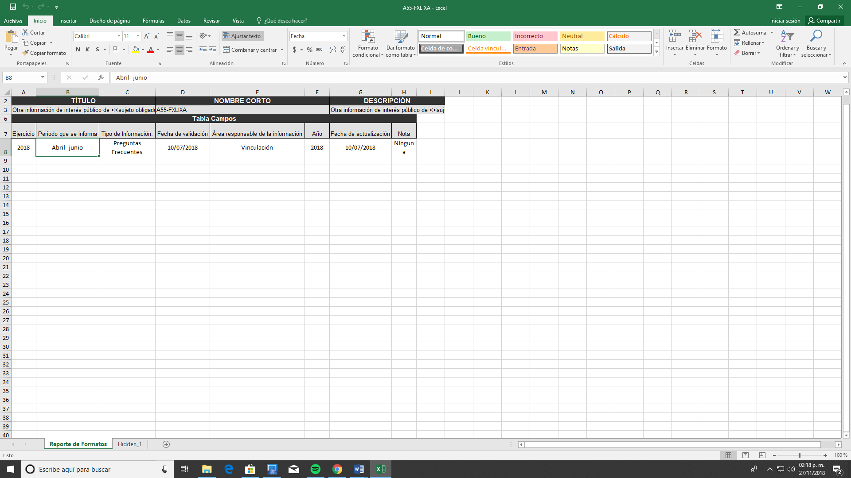

ARTICULO 55 FRACCIÓN-XLIX-B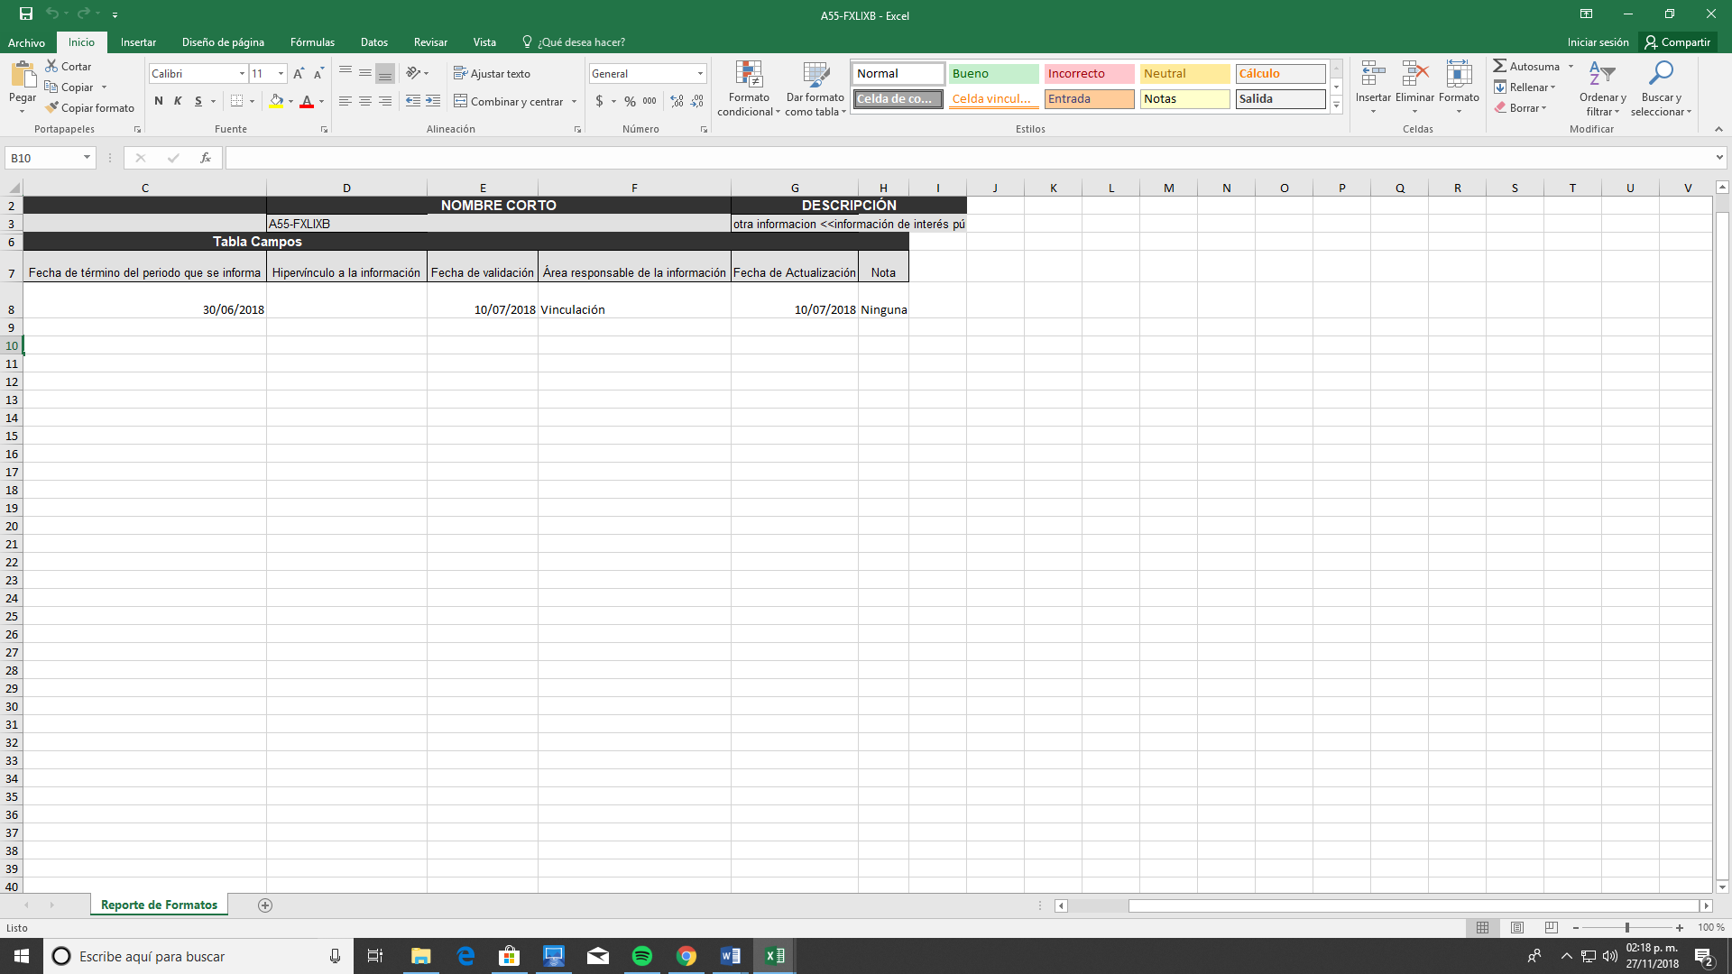
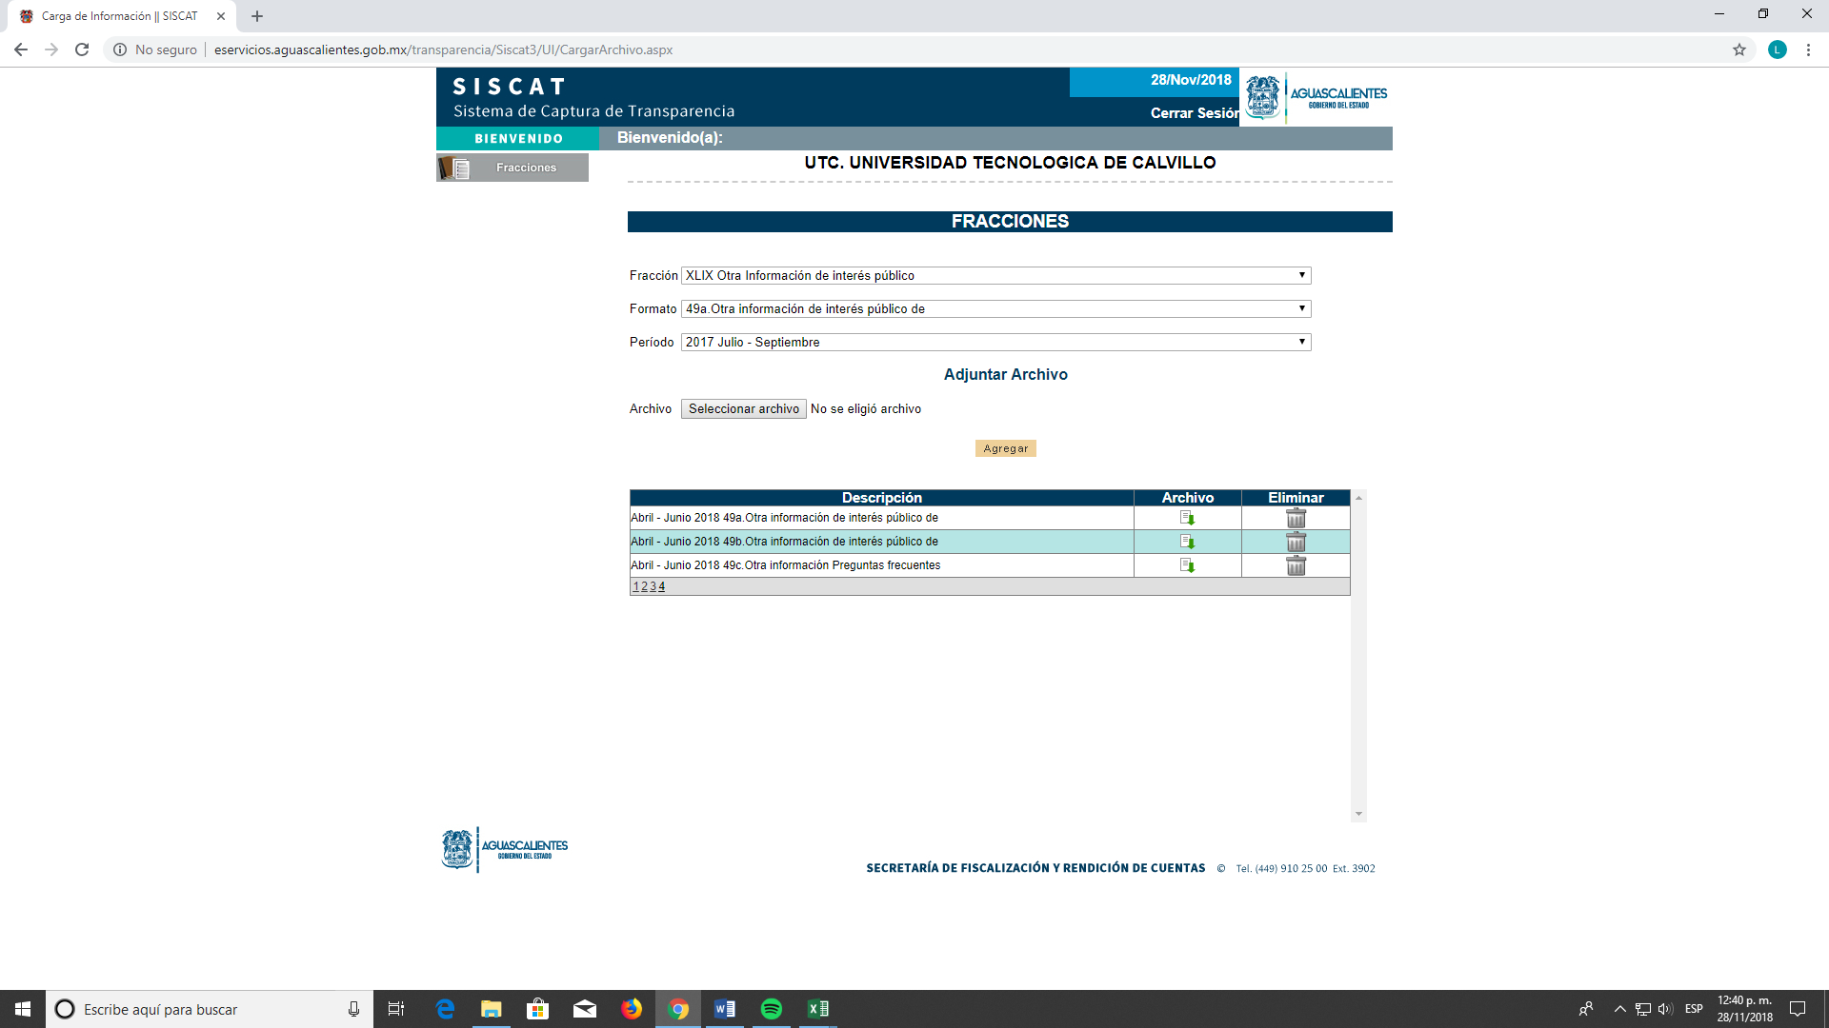
Fracción 50, se modificaron las fechas, el hipervínculo está en función
